相机标定与系数重建

\*都是希望通过大量的二维图像还原出三维信息（相机位姿+场景结构）

还原方式：（上节课的小孔相机模型，不是小孔是透镜系统，只是这样叫而已）

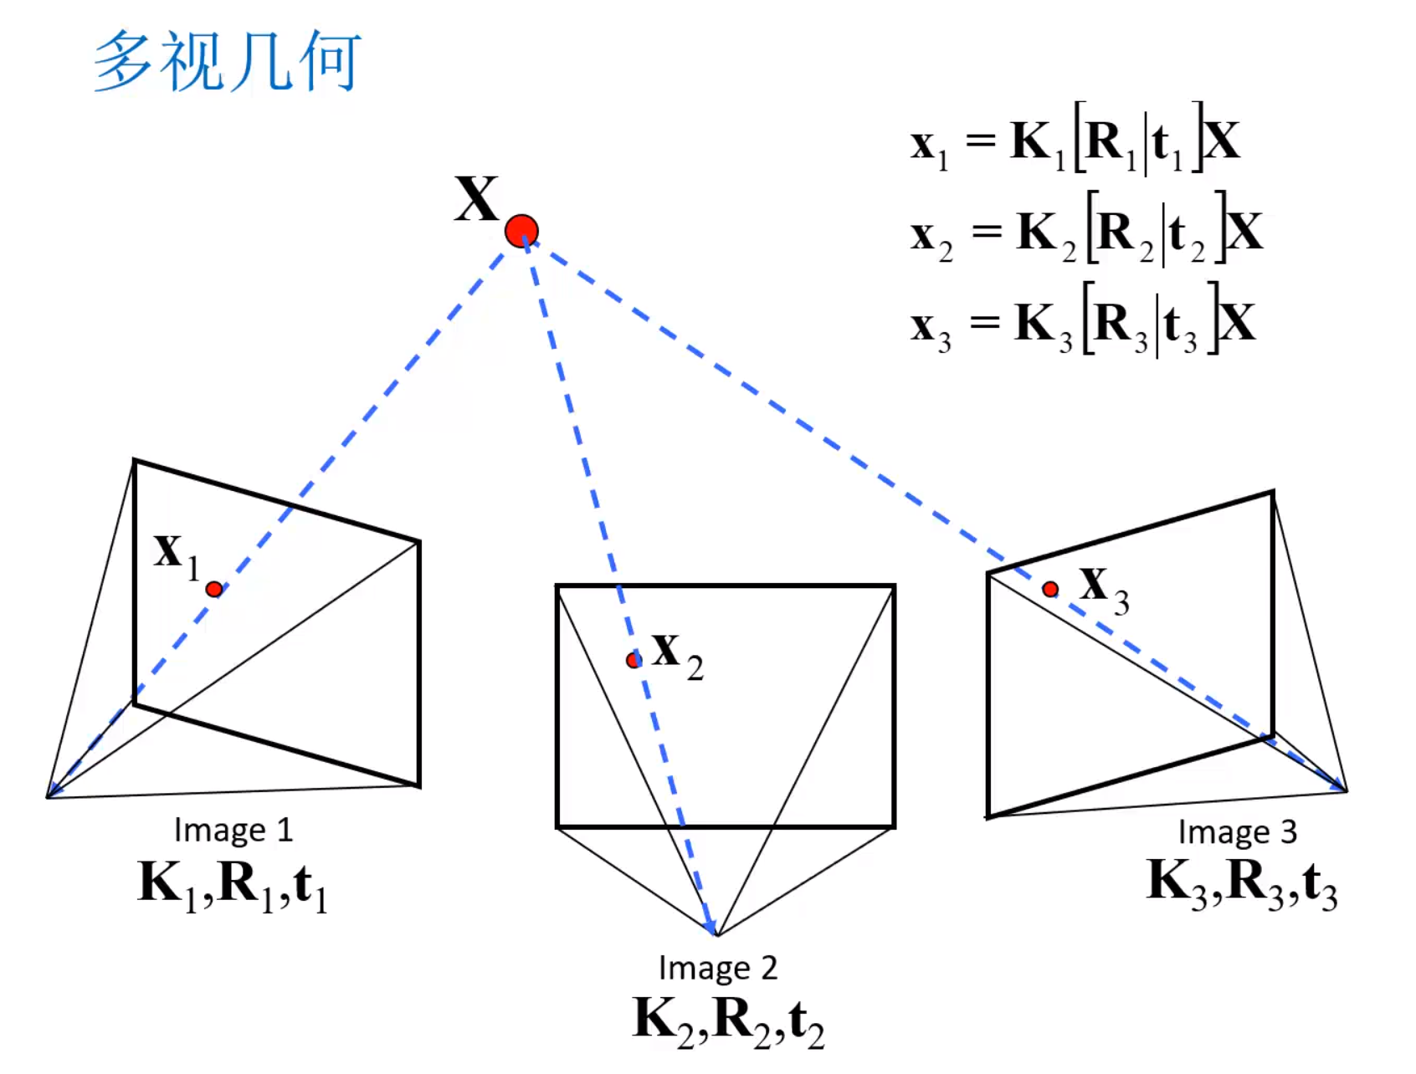

x是相机上的二维点，X是空间中的三位点，K（相机内参数）；R、t（相机空间位姿）是相机参数（具体求法参考上节课）

我们一般来说只知道左边的x参数，右边的矩阵都要求解，问题如下：

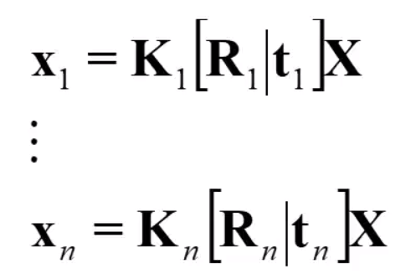

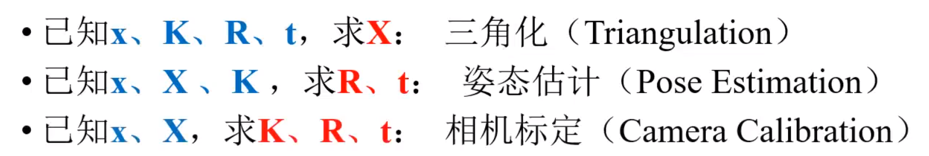

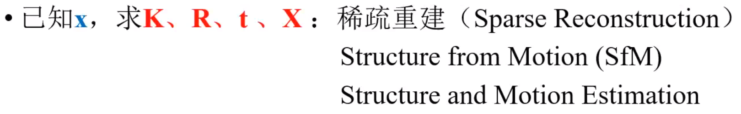

（1）三角化问题求解：（只需要沿着相机中心，连成像点画射线，交点就是空间坐标X）

若相机参数标定不准确，如何选择近似交点呢？选择两条线的公垂线的中点

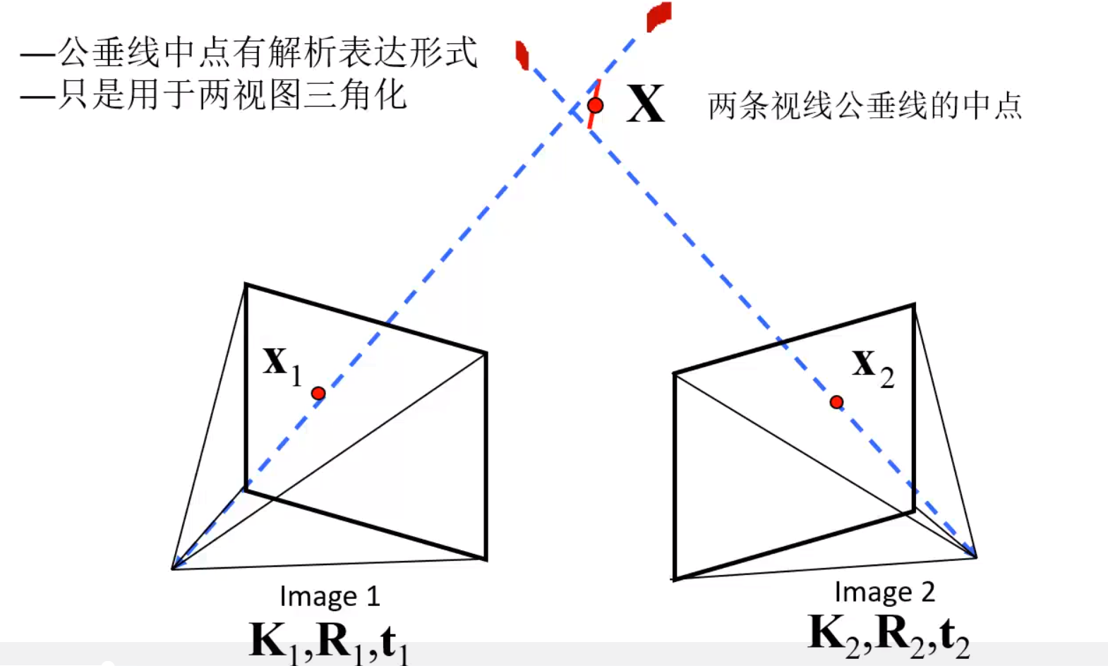

一般来说，我们还是很难把三维坐标解析的求出来，这时候，我们反过来，在空间中定义一个点X，使它在相机成像面上投影点与实际成像点距离最近（误差函数在下图）：

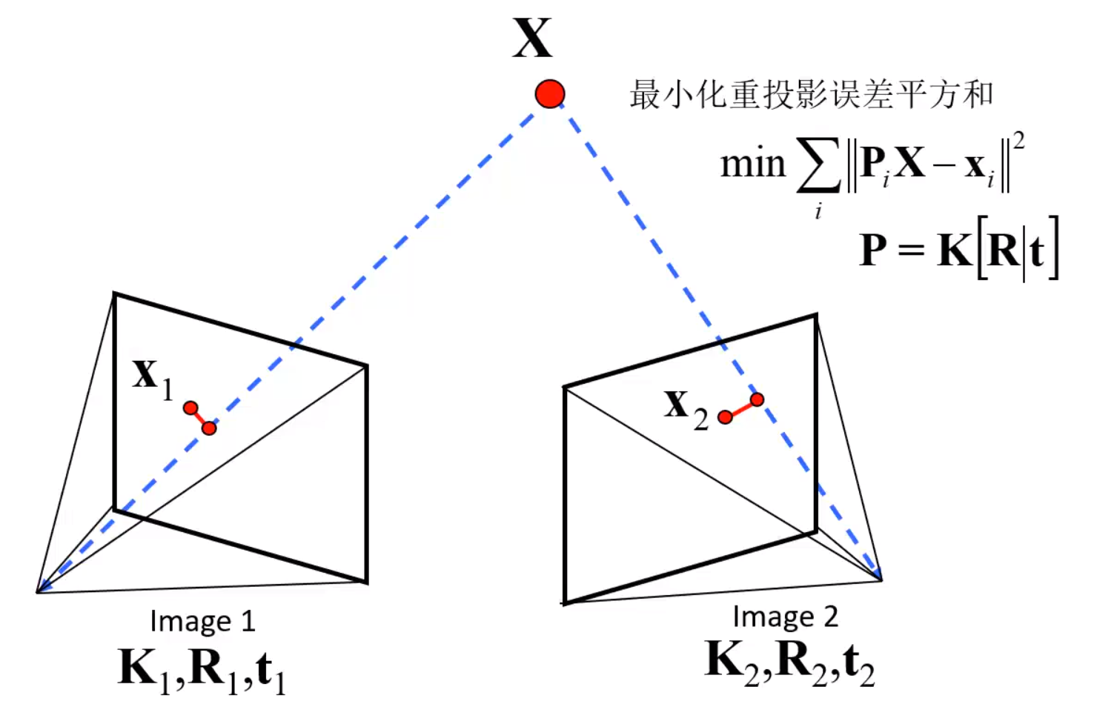

怎么最小化上述重投影误差呢：直接误差等于0求解

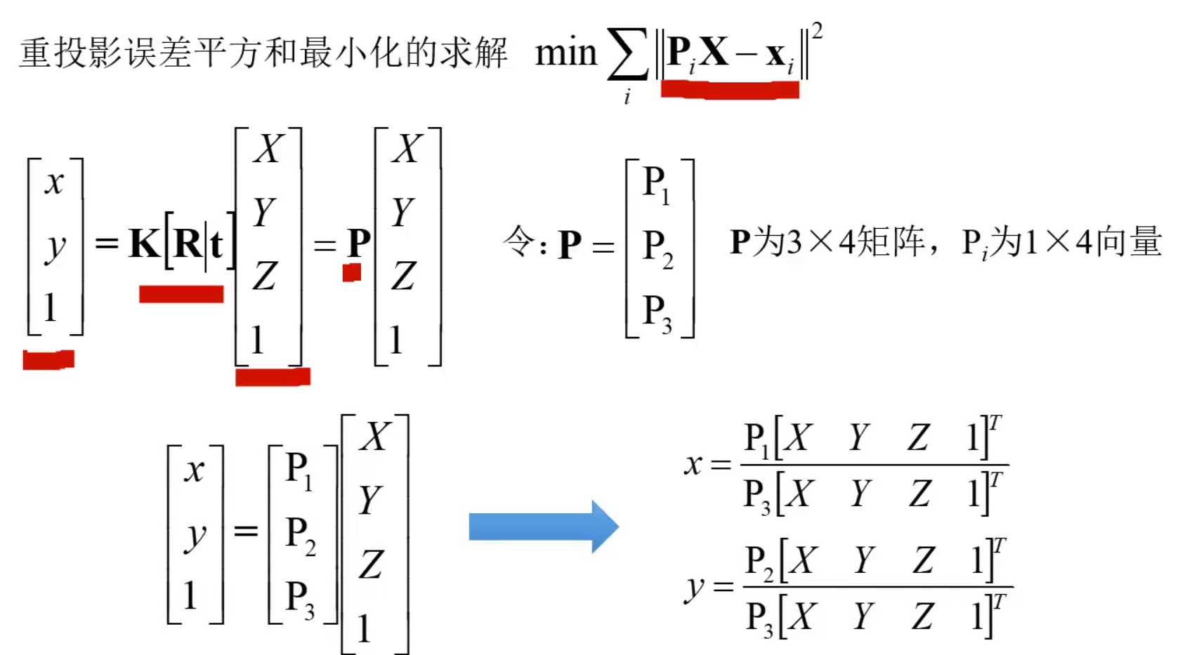

上式只有XYZ未知，最后一步还需要转换[X Y Z 1]T ，因为这是摄影空间坐标，转化方法就是将前三个坐标同时除以最后一个坐标，得到的三维坐标就是实际空间坐标。

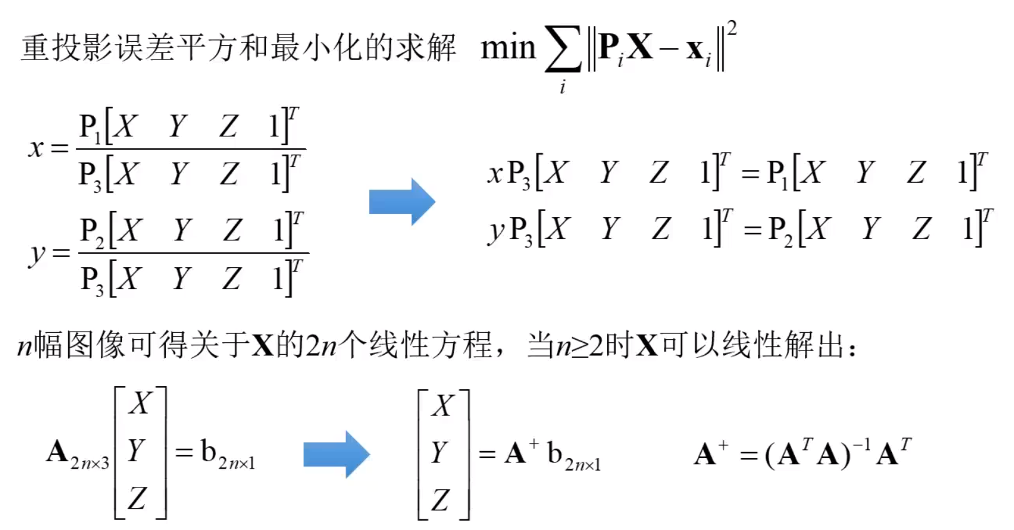

本来最下面一行可以直接对A求逆，但是A不是方阵，就只能用伪逆A+来求解方程。这种解法叫Direct Linear Transformation（DLT）。

上述方法是解析解的解法，求出来只是代数误差解（代数意义上的误差最小解），但是它的解并不能很好的在几何空间上解释（几何意义不明确），所以我们需要求几何误差解（几何意义上的误差最小解），我们一般会通过代数误差解作为初始化值，然后迭代得出近似的集合误差解（逼近最小值）。这种方法在视觉中很常见：

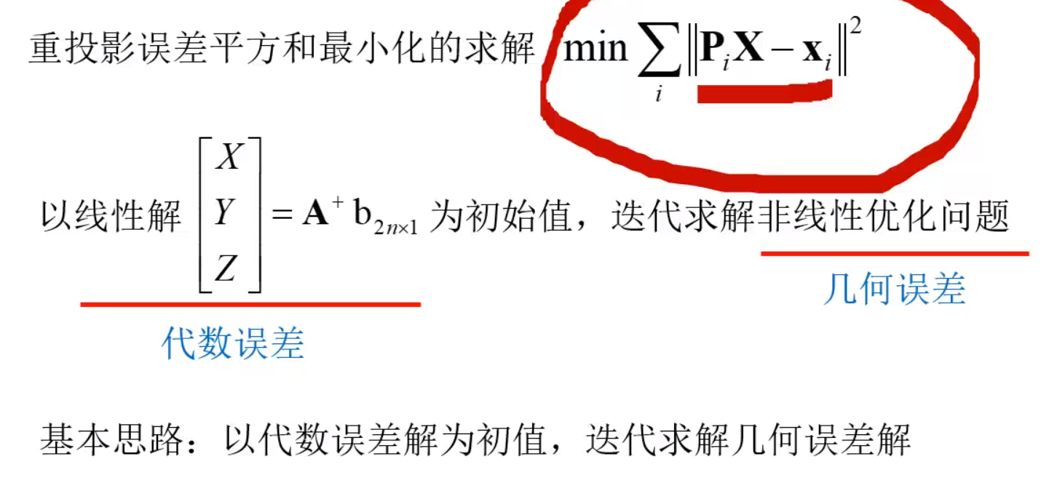

我们以后设计算法也需要明确我们求出的解是代数误差解还是几何误差解。

（2）相机标定问题

已知空间点和成像点，求相机内参数（K）和相机位姿（R t）

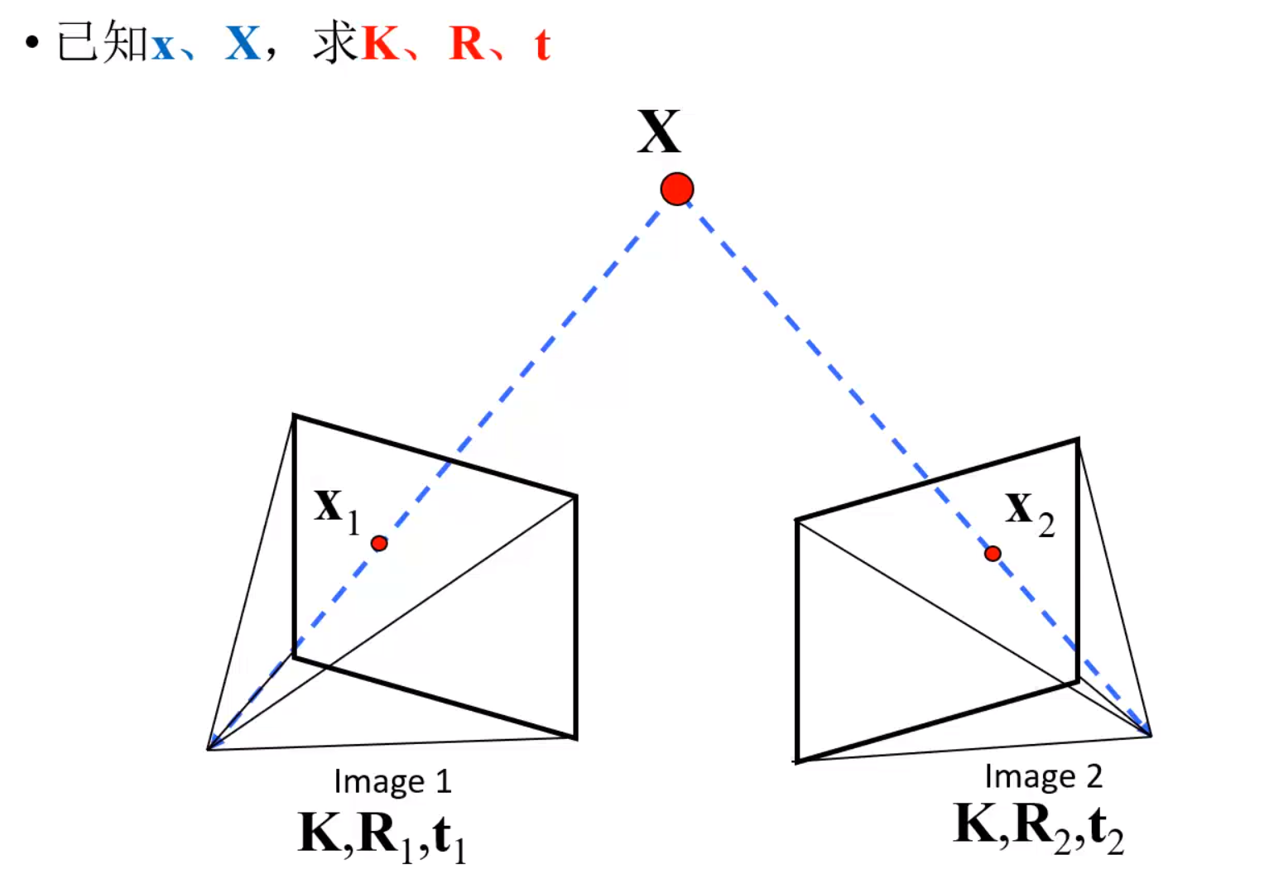

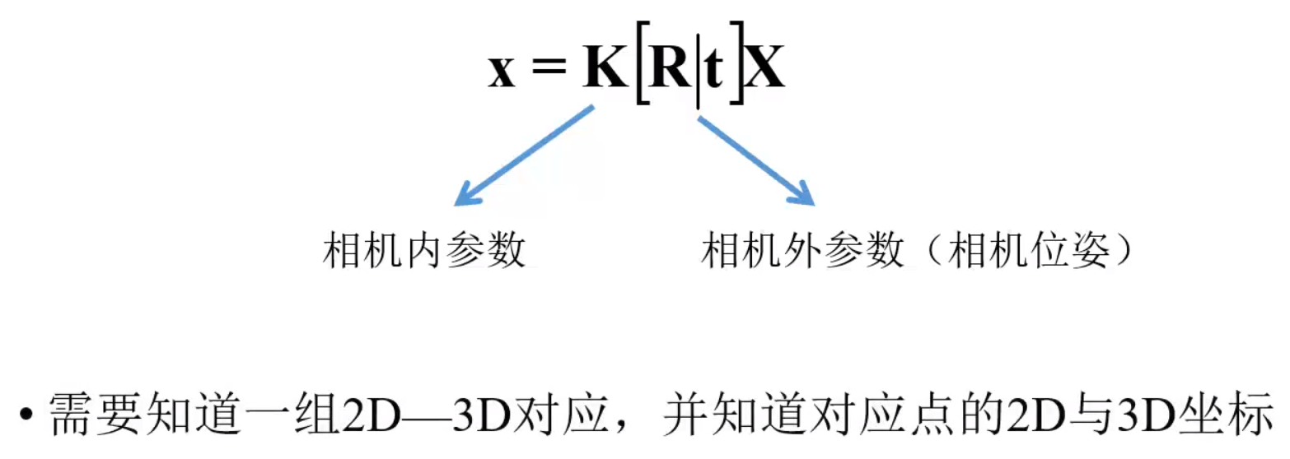

三维点坐标得到方法：需要一个人工制作的标定物体，如下

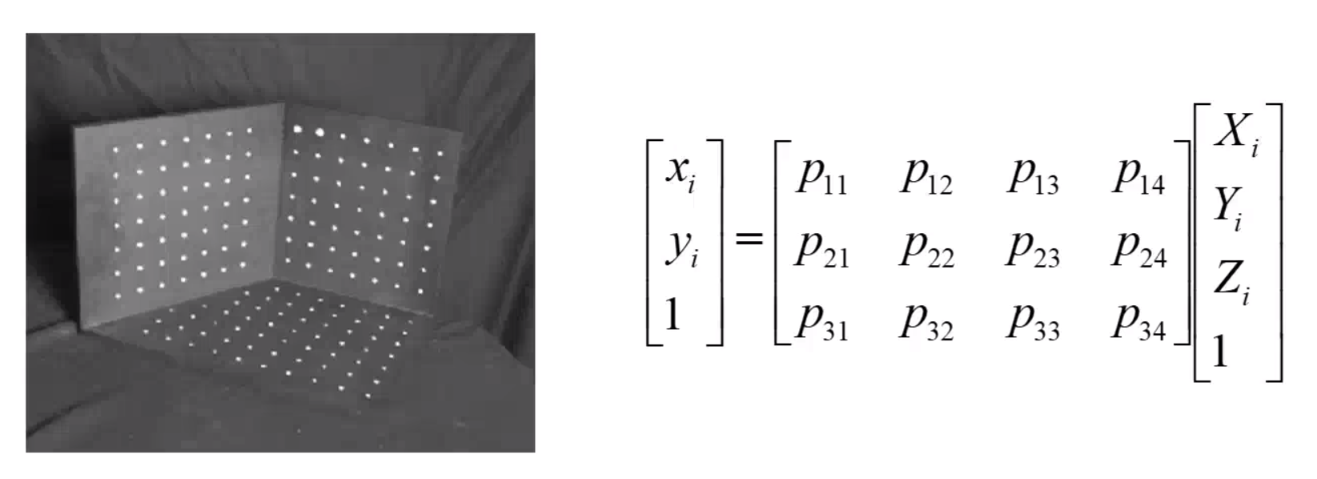

通过物体上的圆点在相机的投影（投影为椭圆，现在已经存在求椭圆圆心的很鲁棒的算法，以圆心作为相机投影点坐标）。问题就是求上述矩阵P中所有参数（只要给的点足够多即可）

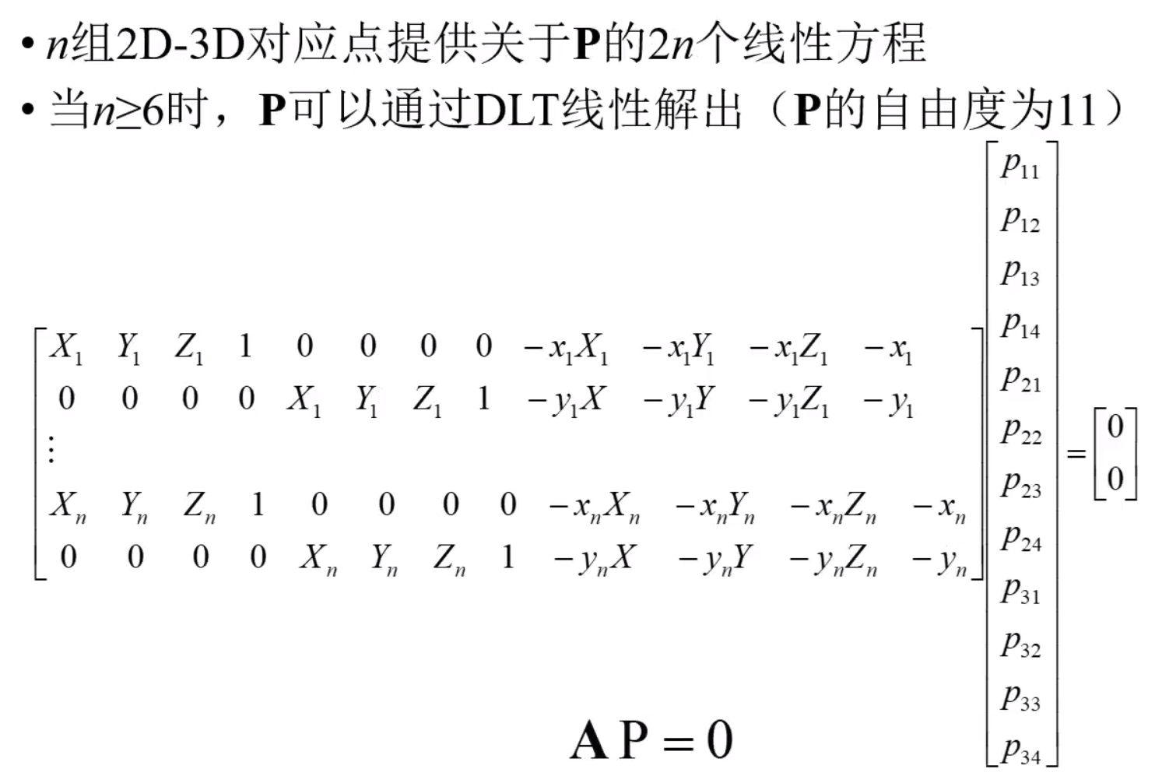

注意，求解的时候，因为P矩阵是在摄影空间上定义的，所以最后一个坐标是尺度坐标，所以矩阵有12元素，而自由度只有11（提供11个方程）。我们一个点对能得出两个方程，所以只需要6个点对就能求出矩阵P。

通过P矩阵能否将K、R、t分解出来呢？能！分解方法（QR矩阵分解法）：

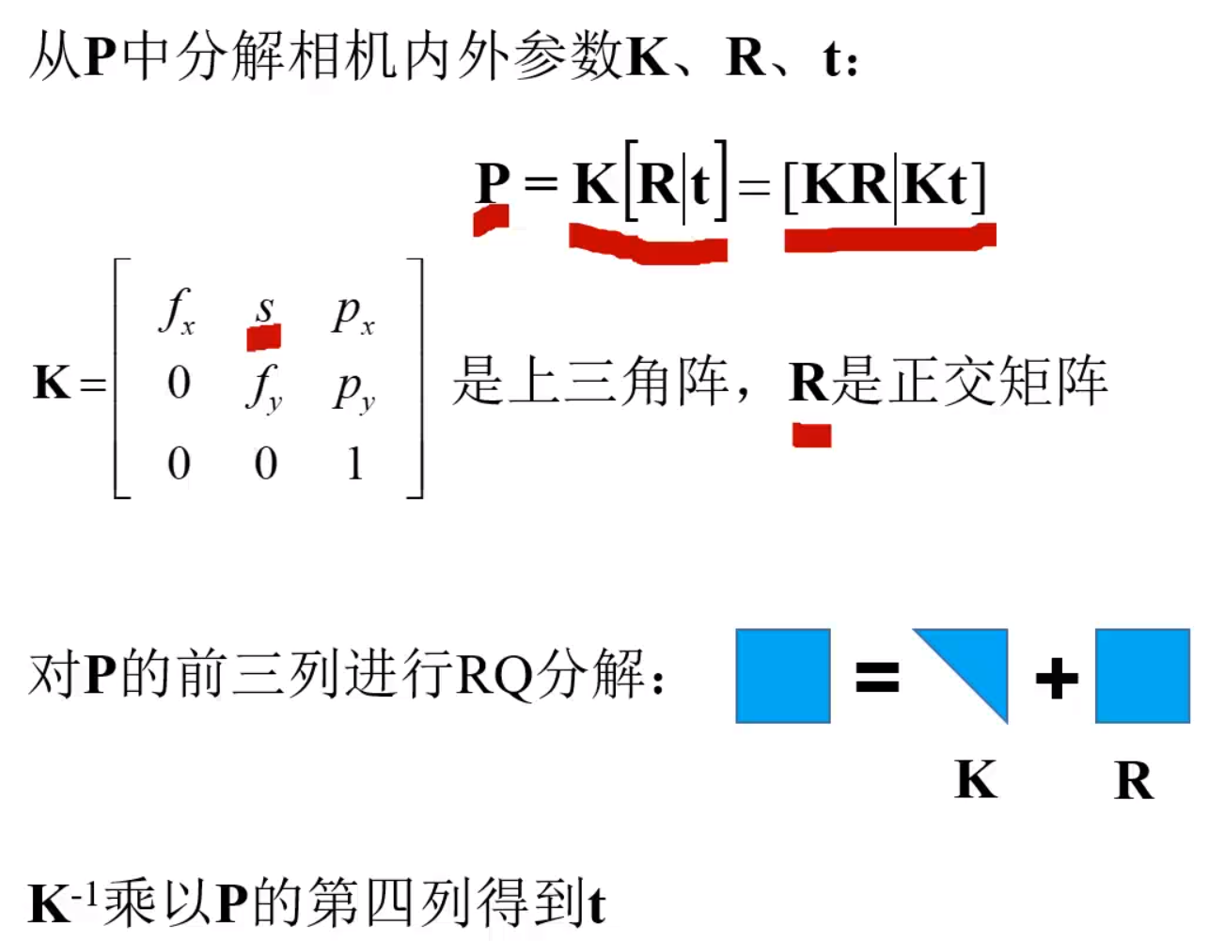

标定方法二：平面标定法

世界坐标系就建立在平面板上，这样方便

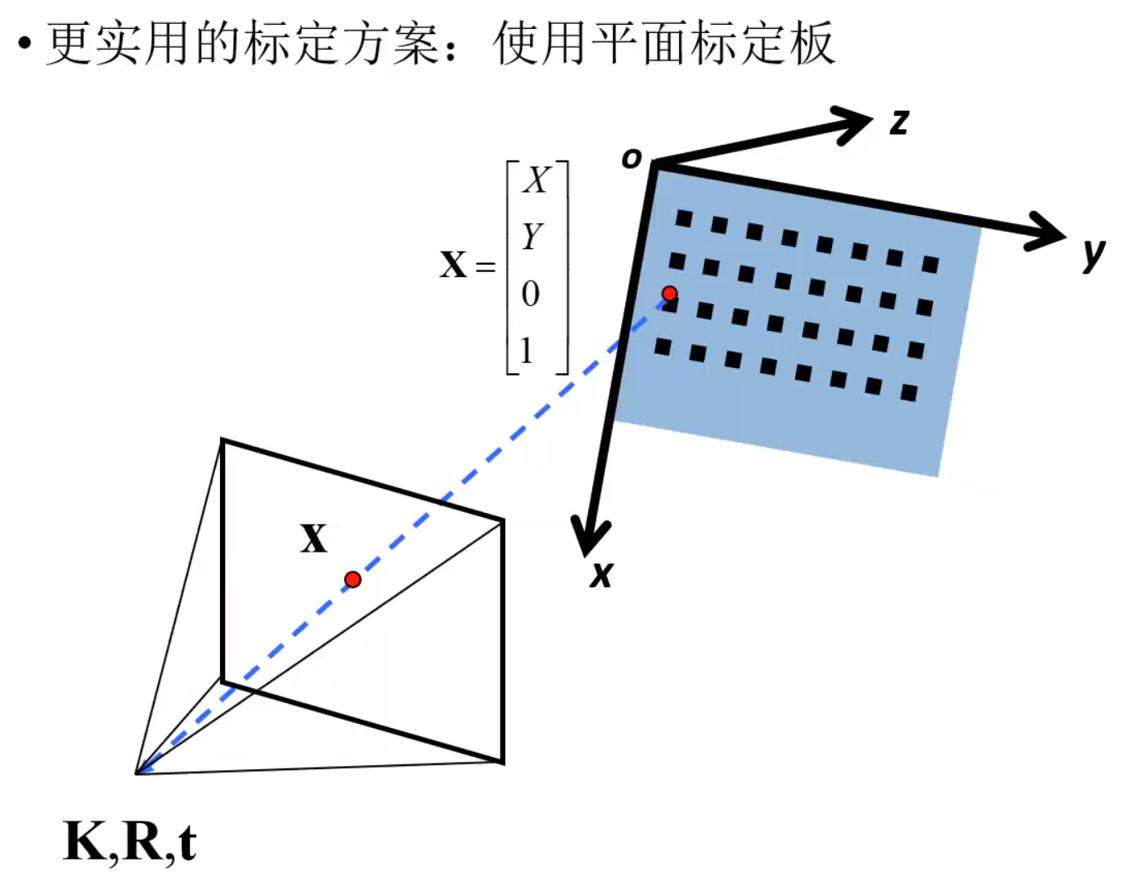

求法：

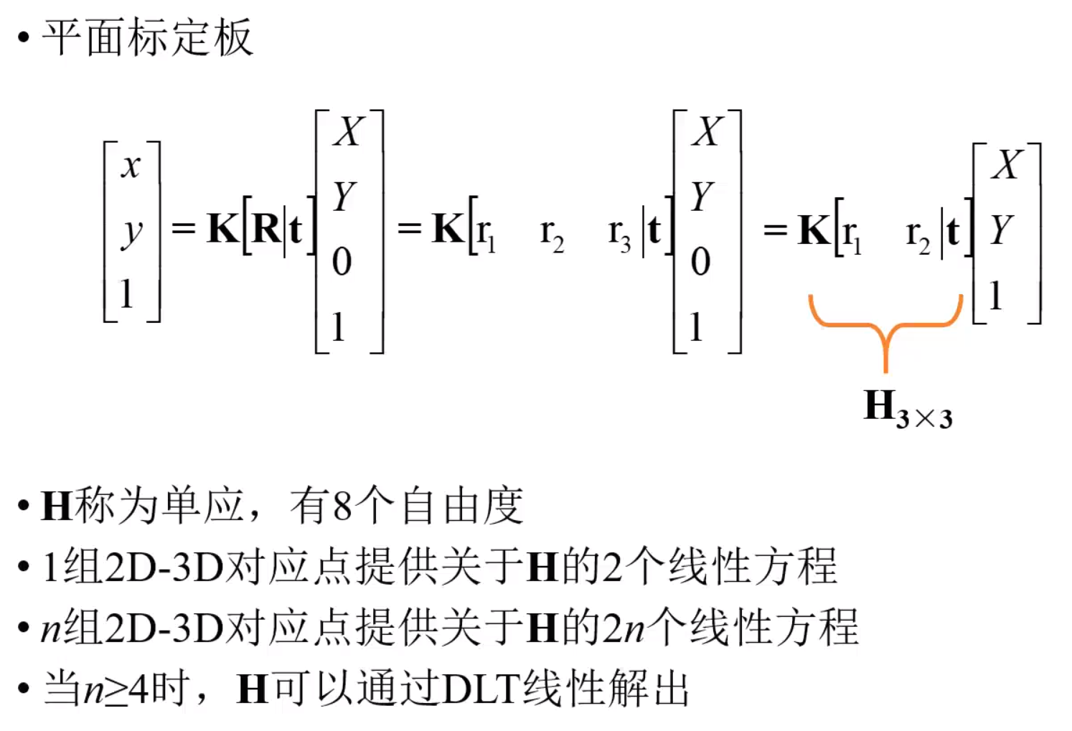

现在我们求解出的H矩阵不能直接分解出来K矩阵（H因为少了1行，不再正交），所以我们求K方法如下（需要三个不同方向拍摄的平板的图像）：

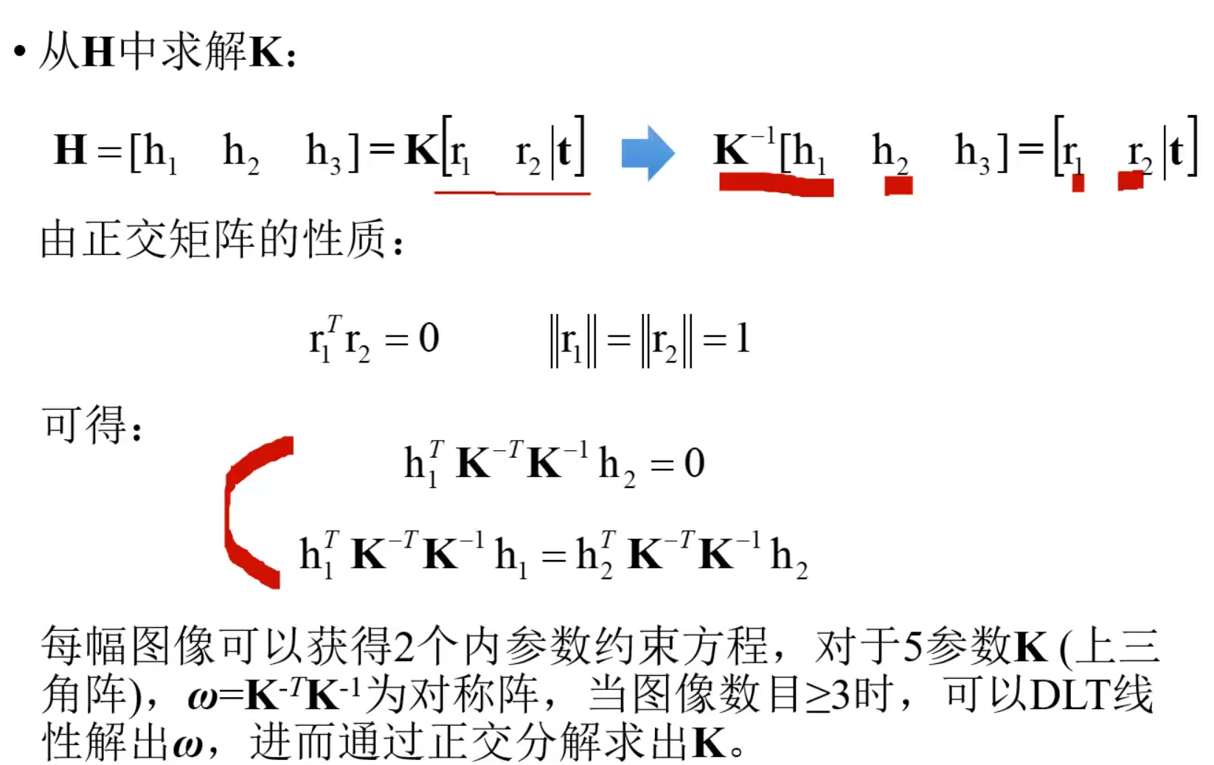

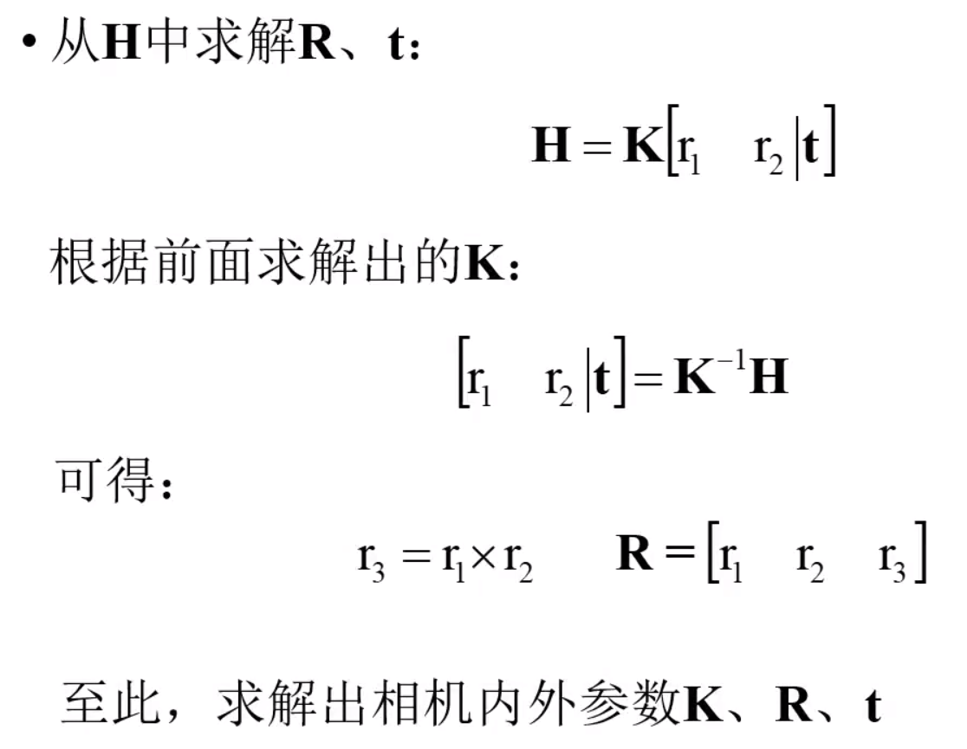

误差检测方法：用得到的相机参数矩阵P将空间点通过P投影到相机成像平面上，看与实际成像点（用系统检测出来的角点）的距离，如果大部分点距离误差基本小于0.5个像素，则说明标定的很好。

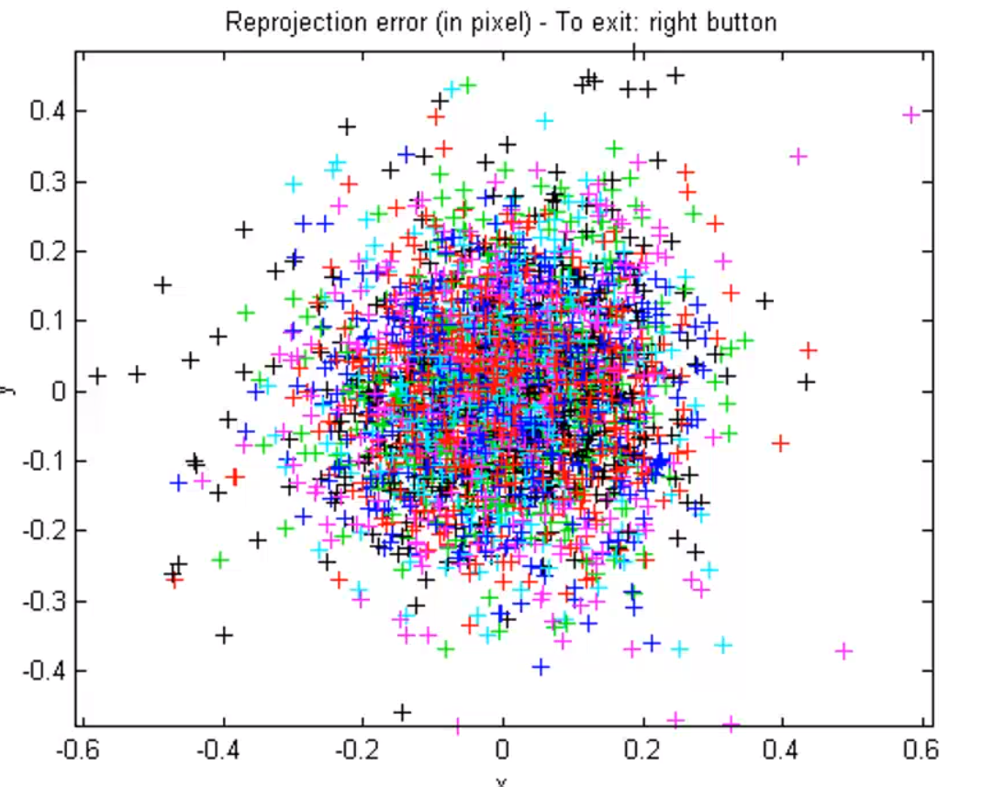

标定方法三：通过无限远点来标定

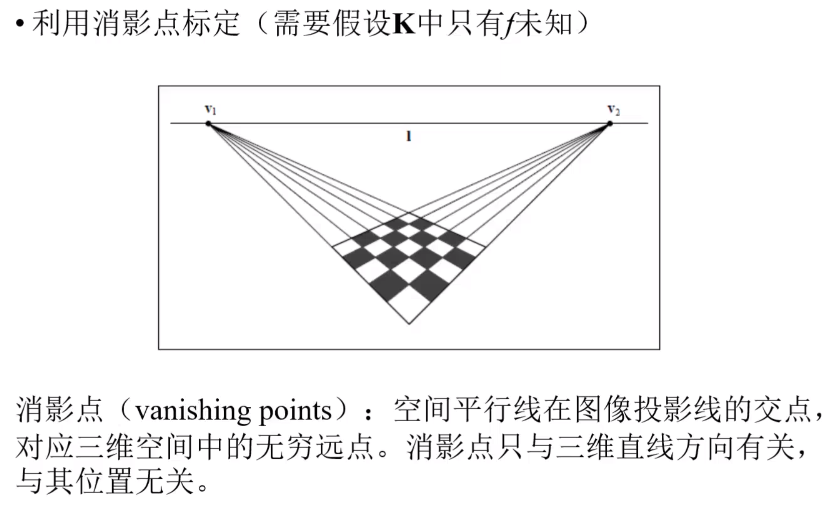

就是通过相机中心与成像无穷远点（图像消融点）的连线，这个线和图像实际的形成无穷远点的平行线也肯定平行，解法：

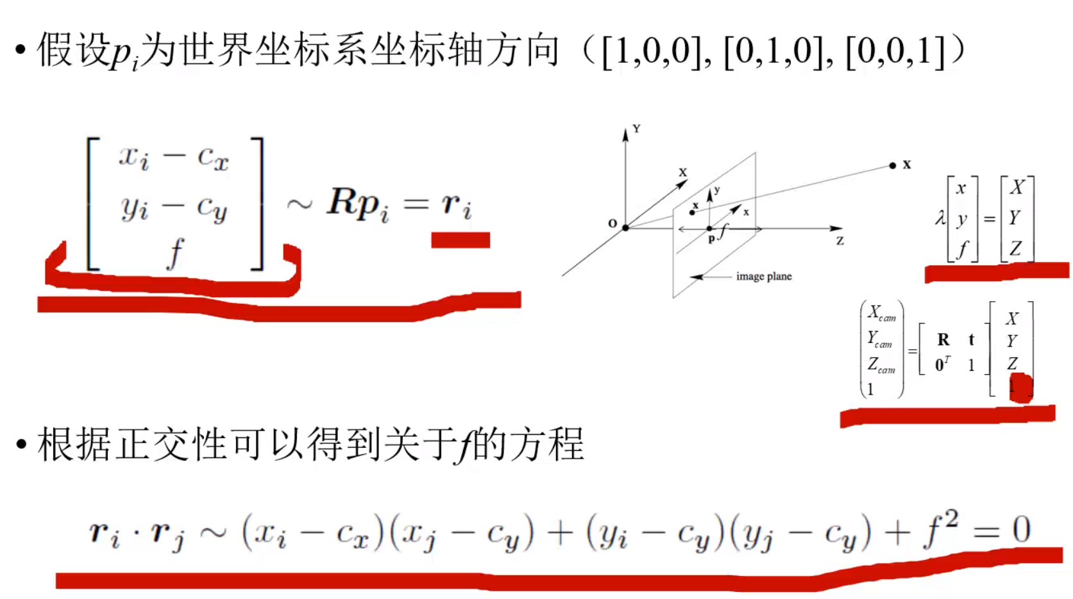

图示：

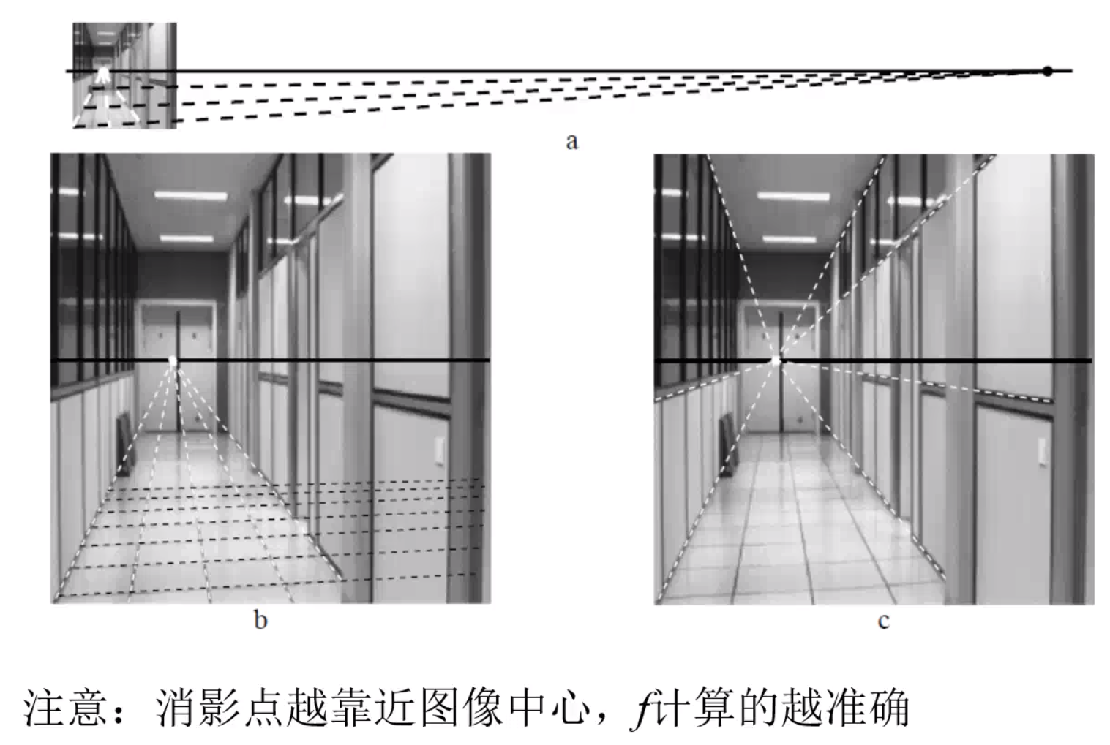

上述方式的优缺点（以上方式都是用DLT求解）：

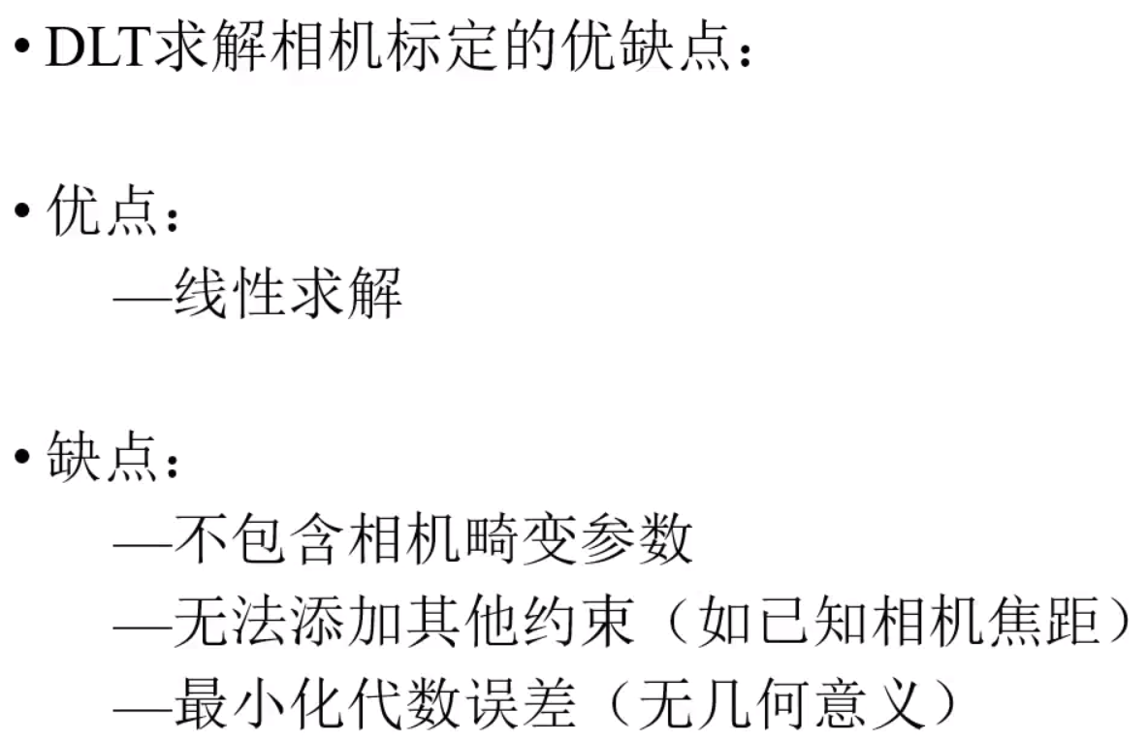

几何误差解求解过程（迭代）：

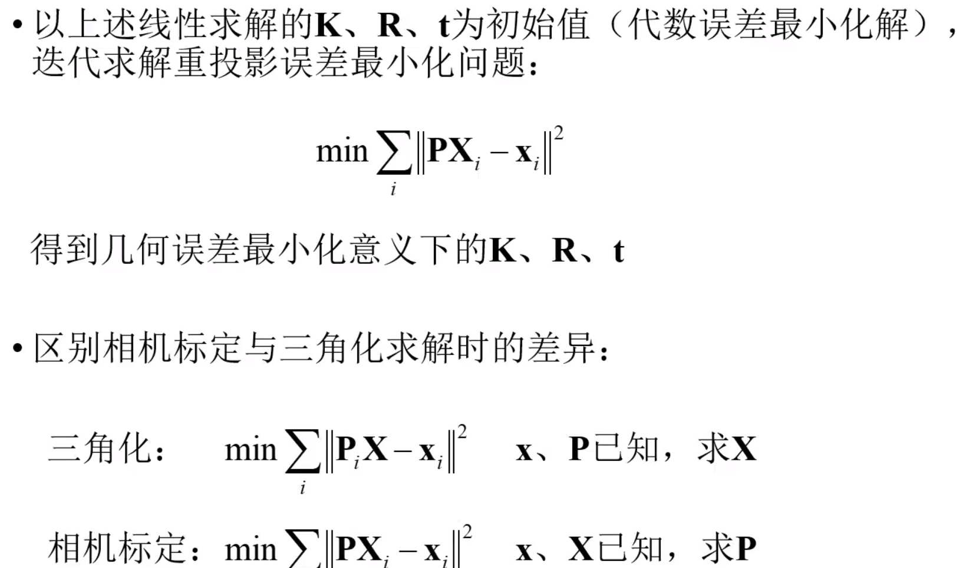

（3）姿态估计问题

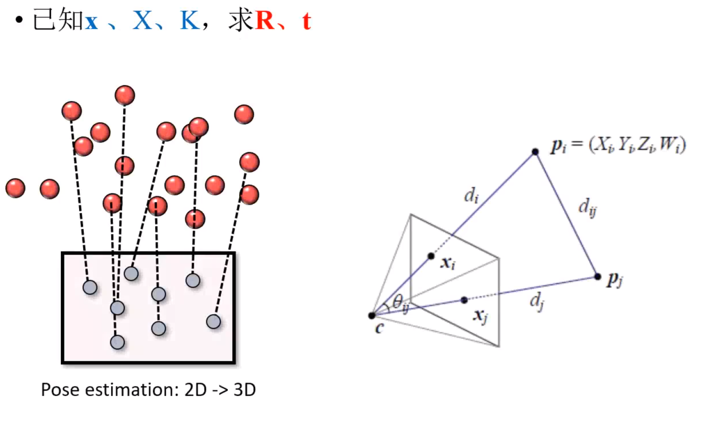

求解方法：

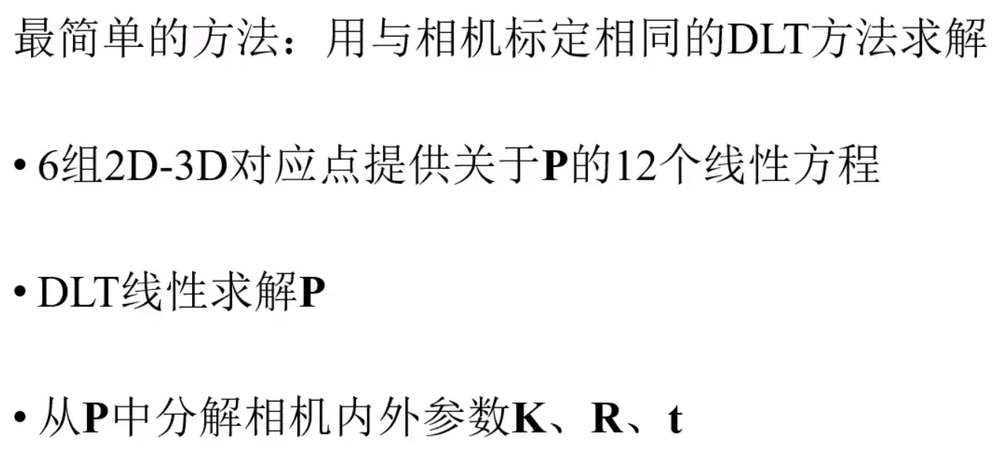

下面DoF是自由度的意思

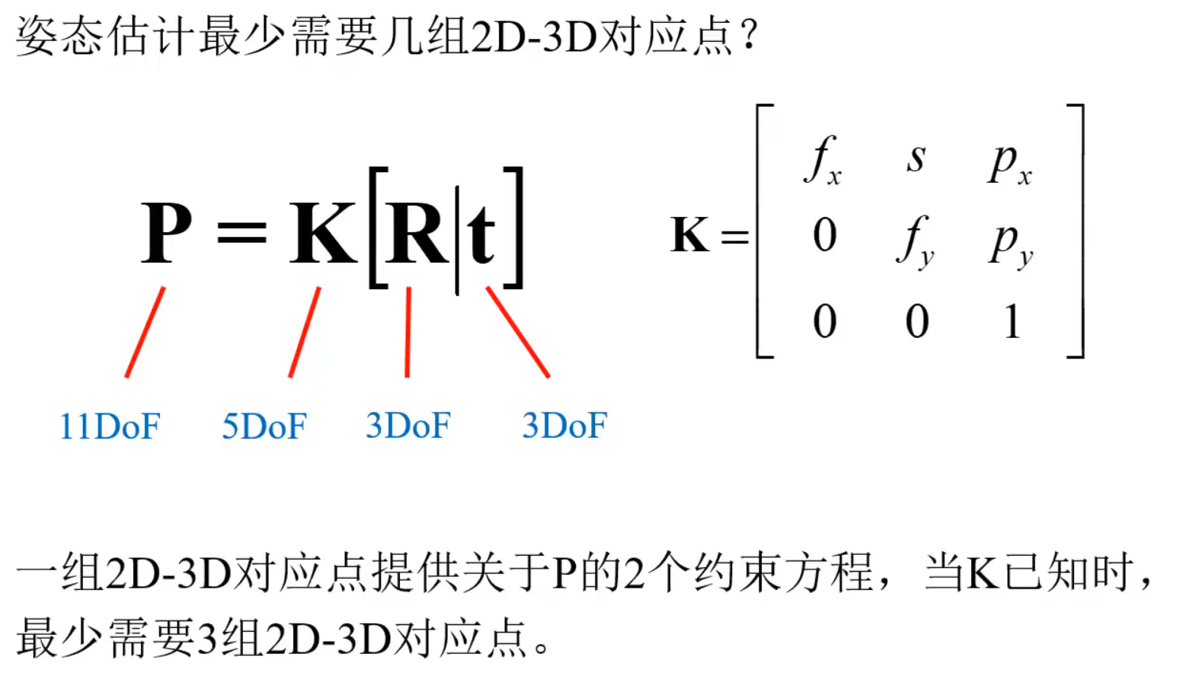

具体算法：

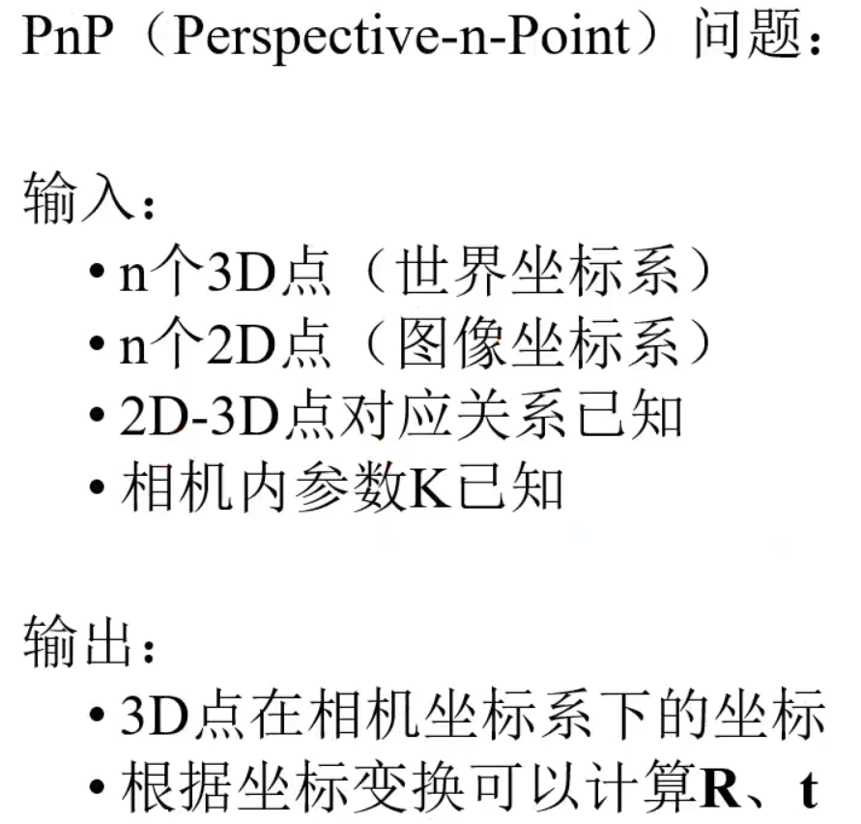

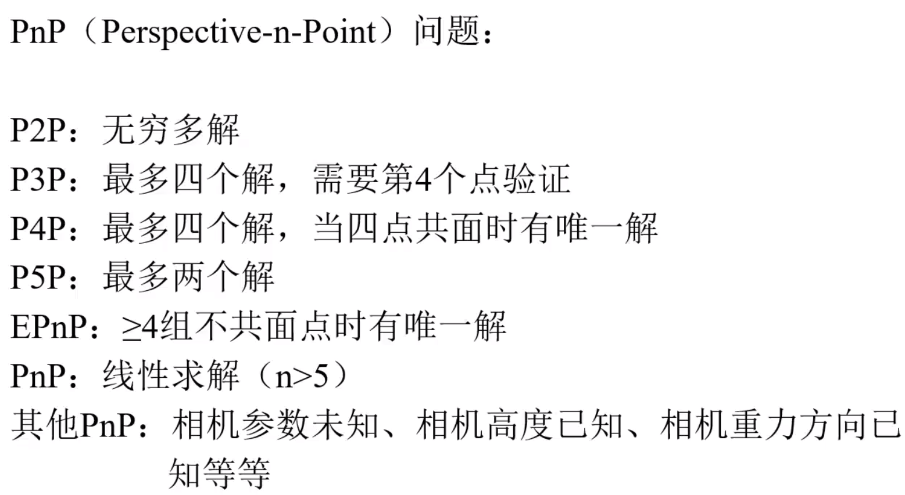

（4）稀疏重建问题（最难）

将所有参数记为矩阵F

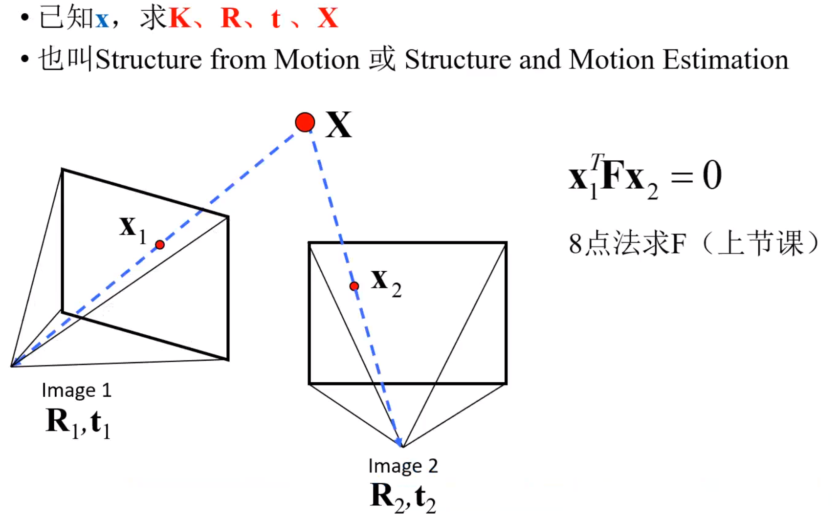

但是从F中无法唯一分解出参数矩阵：

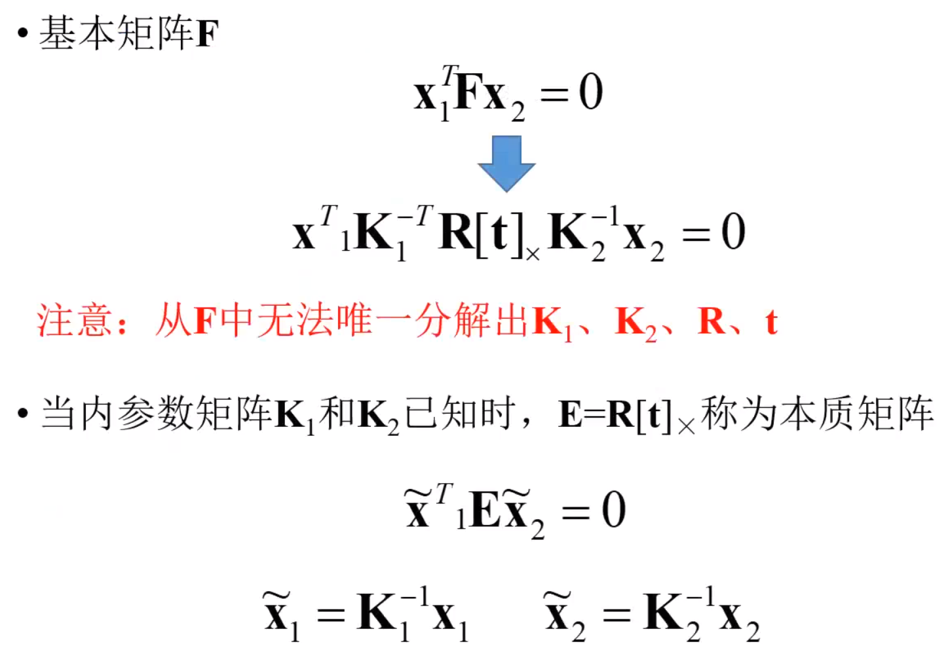

如何求解本质矩阵E？下面图中论文介绍了：

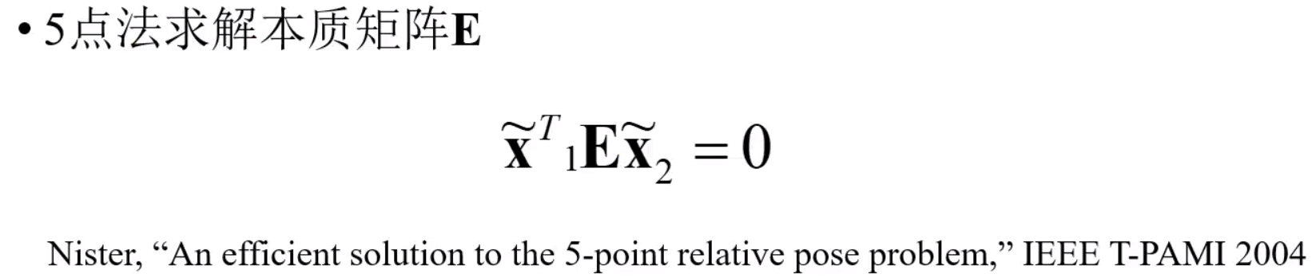

如何从E中分解出R和t：

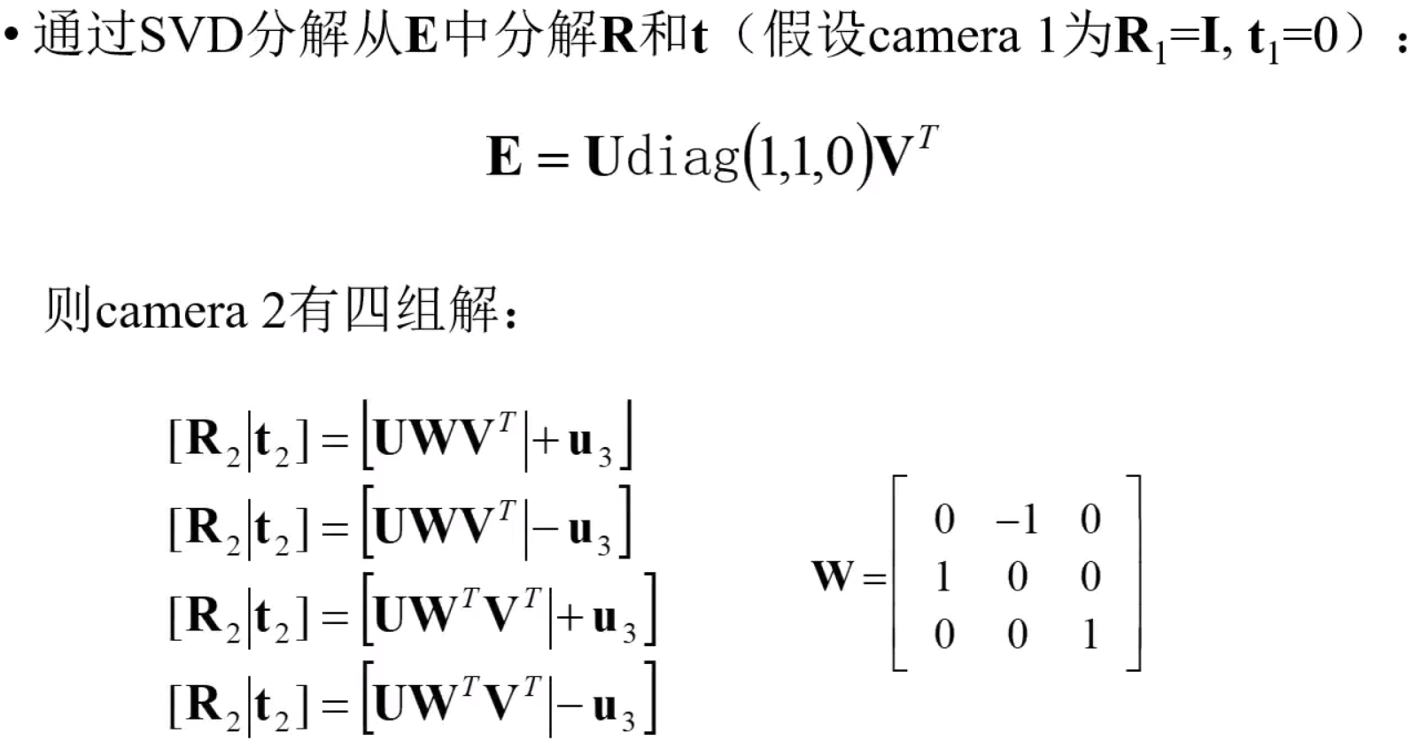

怎么判断上面解出的4种相机位姿那种是我们想要的？三角化四组解钟点和相机模型，选择点出现在相机前方最多的一个解作为最终解：

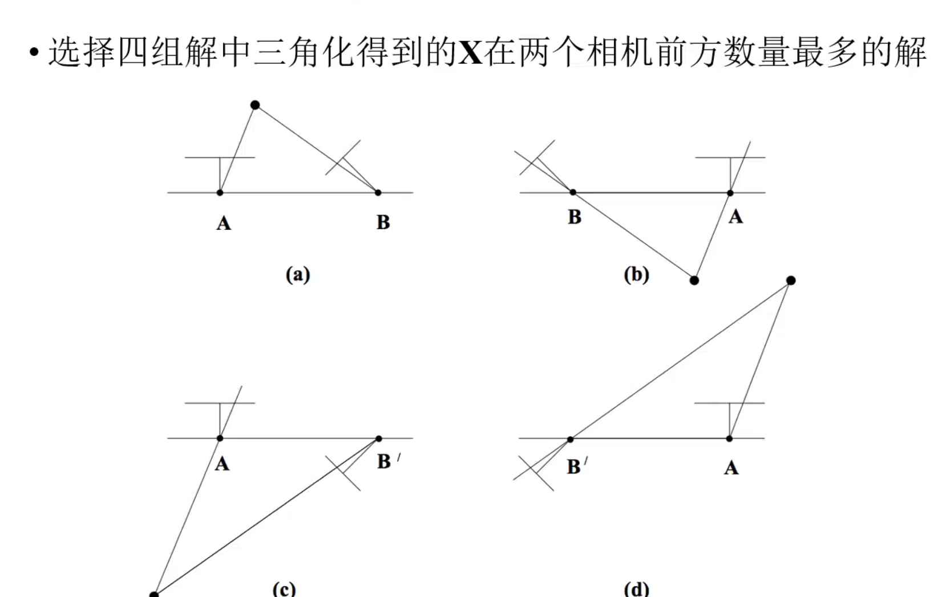

刚刚假设K已知，但是实践中如何给定K？刚刚说过了可以用相机标定方法得到K，而实际中可能会出现没有标定条件的情况，那么如何从图像中得到K？先给定一个合适的K，后面通过迭代进行优化，得到比较真实的三维模型即可。怎么获取初始化合适的K？：

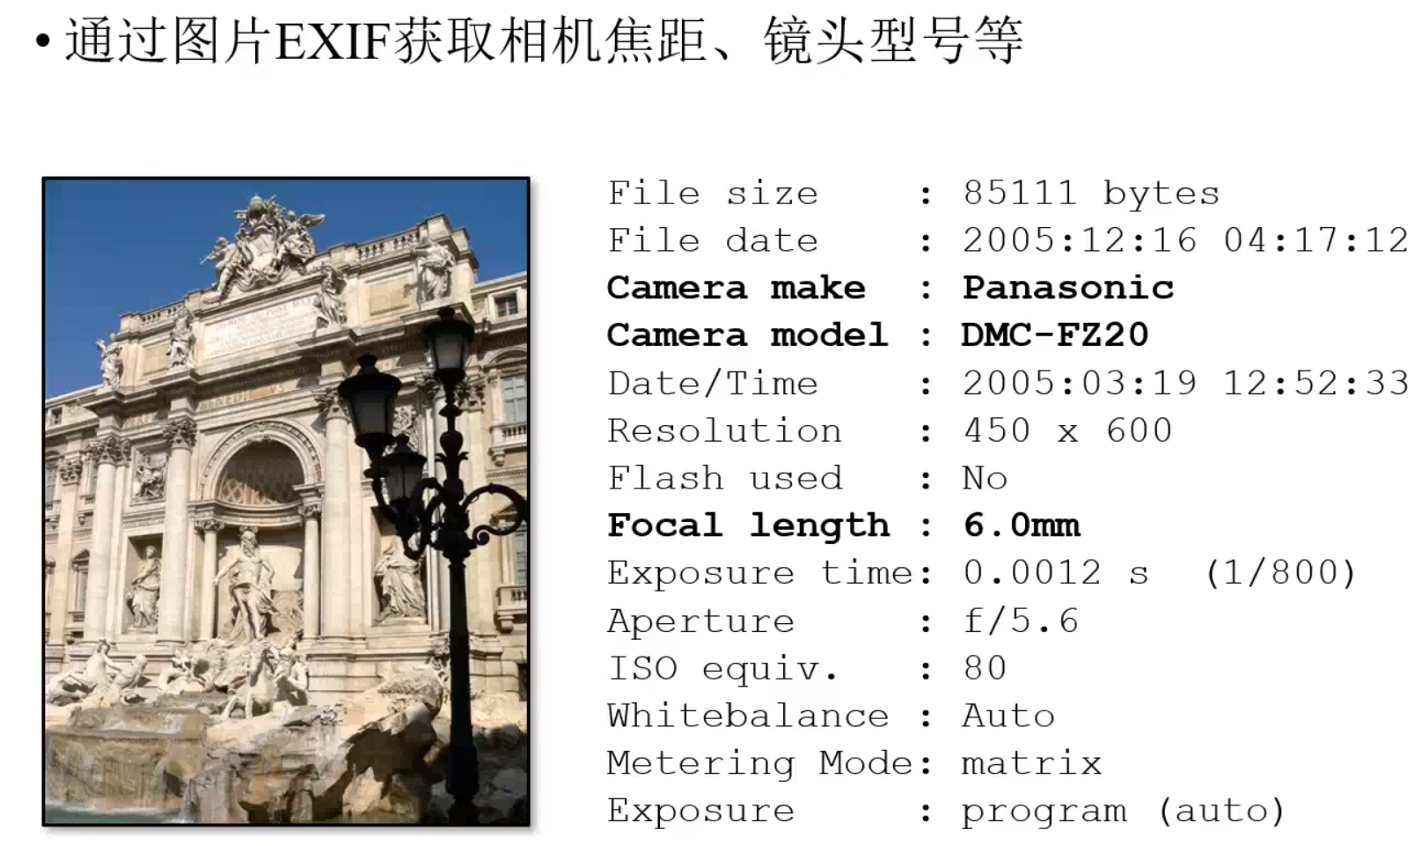

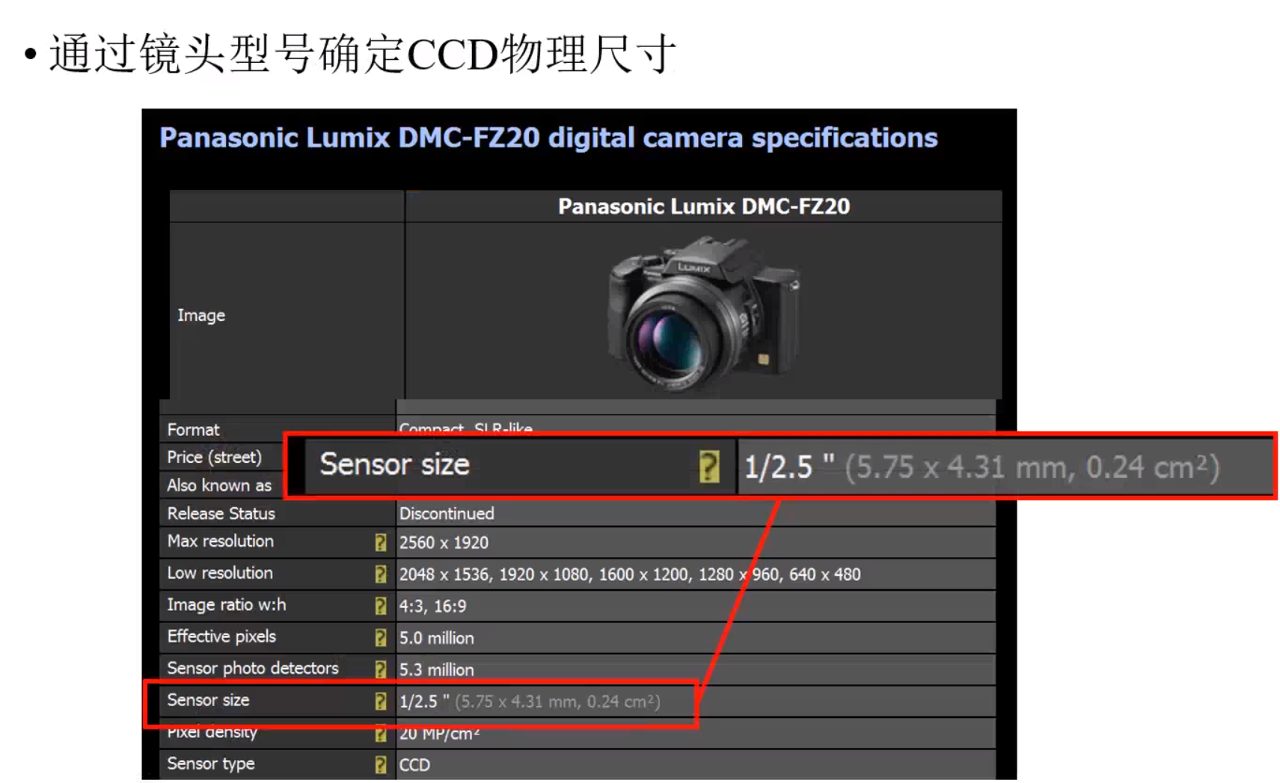

通过CCD可以计算出焦距：



最终得到初始近似K矩阵：（右边是图像中心坐标，这里直接假设是成像面的中心坐标）

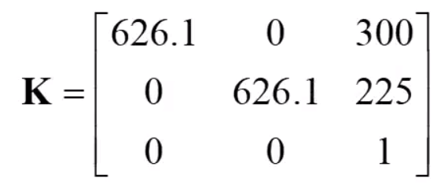

得到了内参数后，后面的步骤就跟上面完全一样了，最后一样通过迭代来优化解。

重投影误差最小化问题是一个非线性的问题，如果不直接令误差=0，怎么解？

因为投影空间上坐标无法直接计算坐标距离，所以先转化为几何意义空间上的坐标：

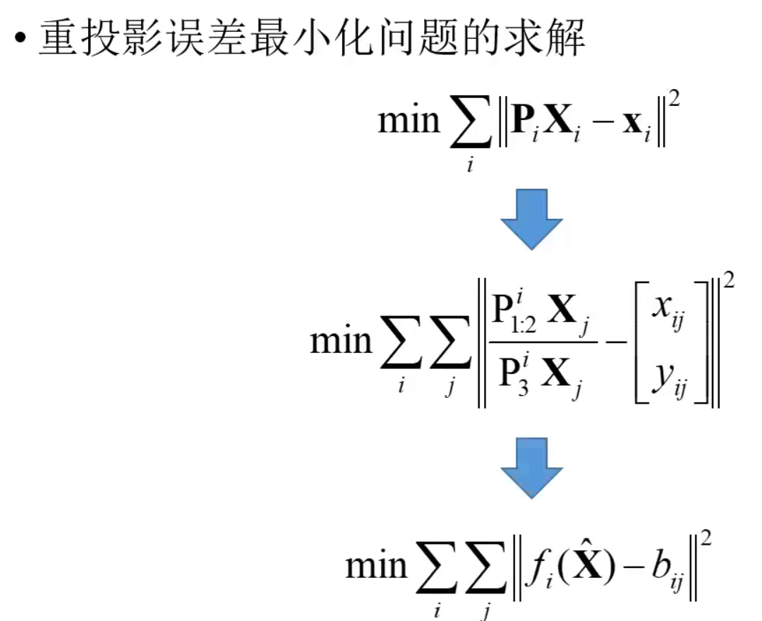

所以求解问题变成了下图：

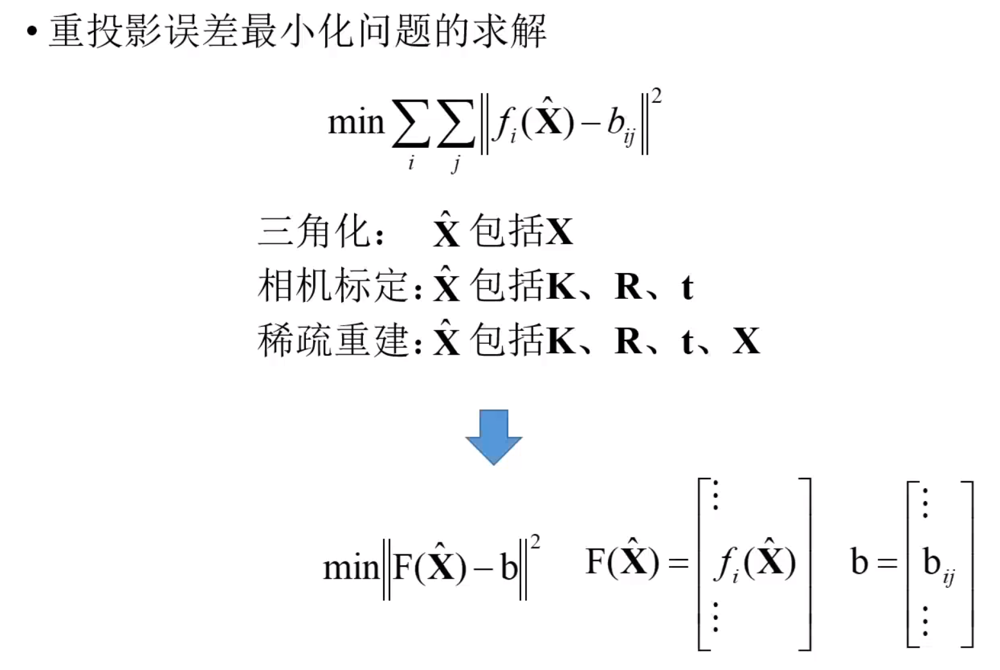

最小二乘问题的求解方法（最优化方法）：

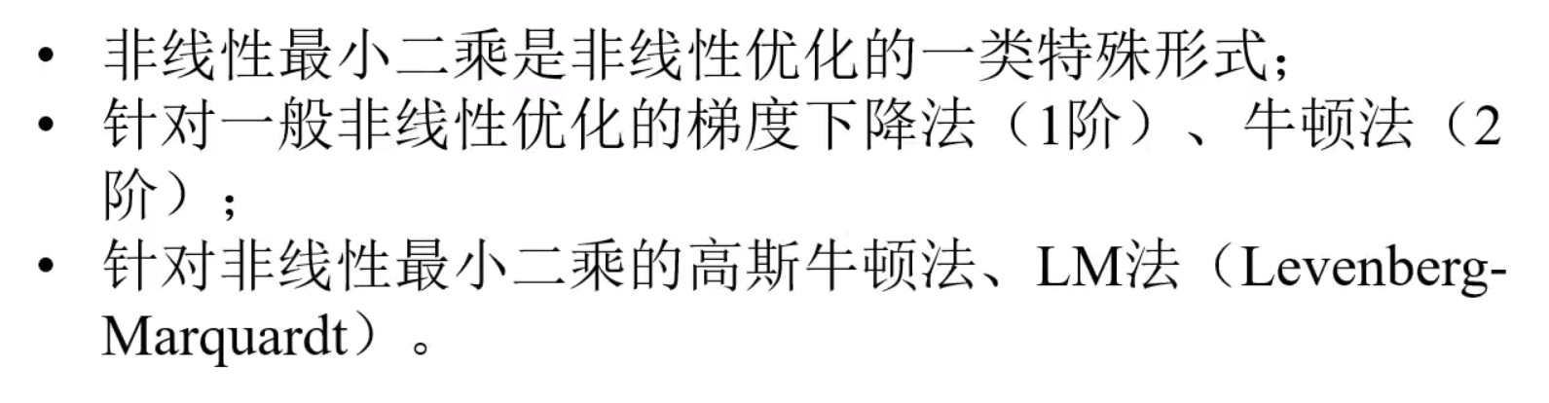

解题思路：（重点是如何选择最优化方向）

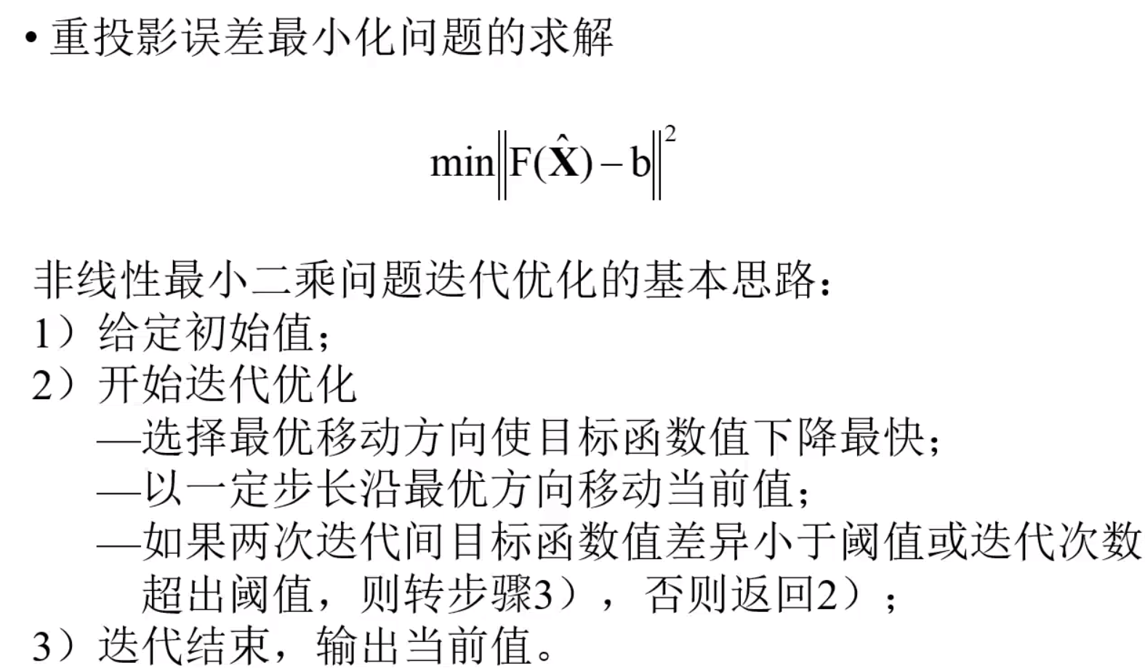

各种方法的方向：

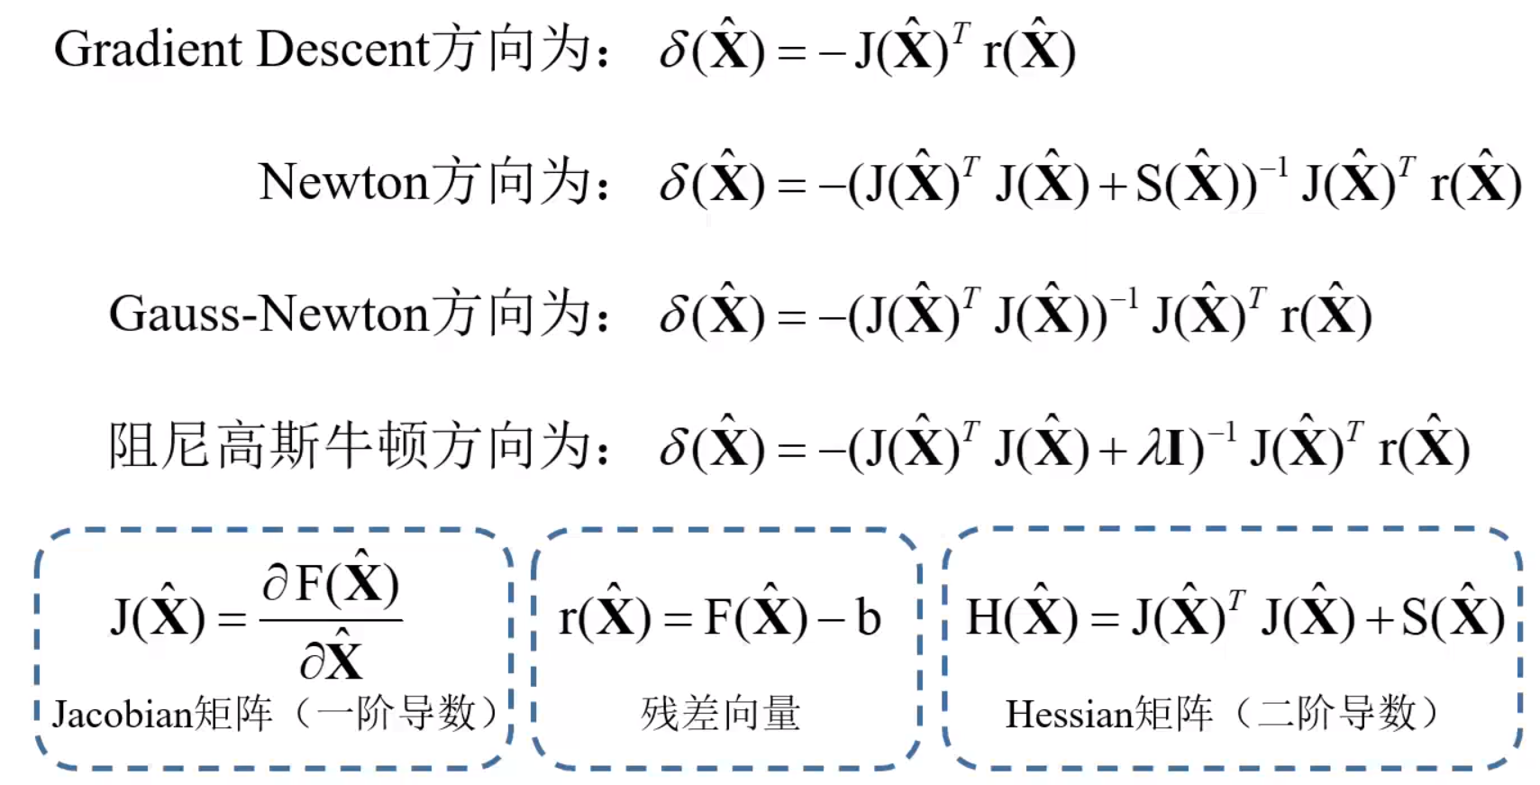

上面的方向的解释：梯度下降法收敛太慢，牛顿法的海森矩阵太难求，G-N法不能保证下降，所以最后一个最合理。阻尼GN法：

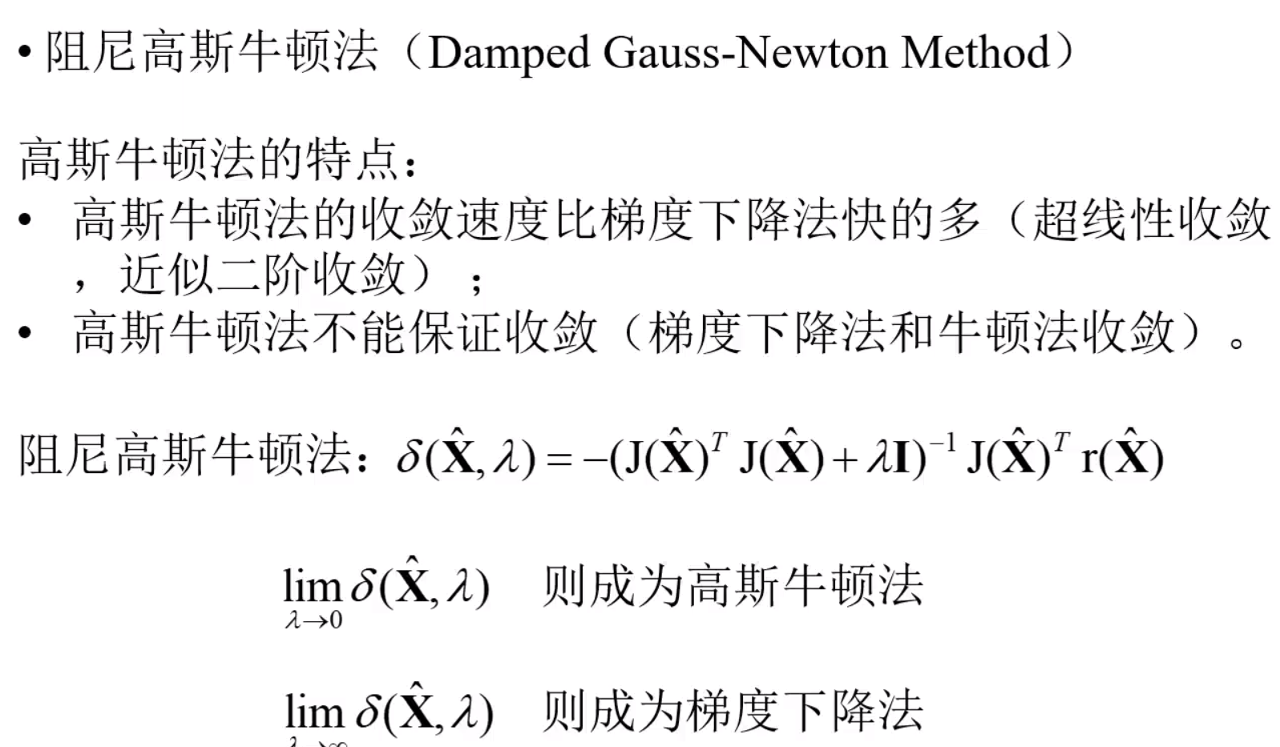

如何调节上述入的值？LM算法：

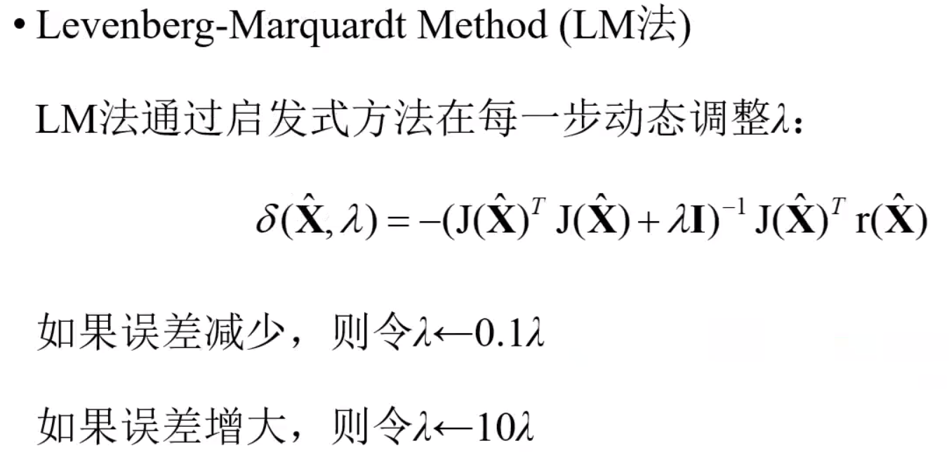

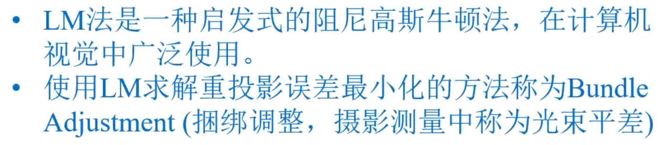

好了，算法介绍到此结束了，下面说说实际应用。

实践：Photo Tourism方法-增量式SfM（大规模的3D模型重建，从一开始用几张图，到后面慢慢增加图片量来重建模型）（方法创建初衷：能否通过网络搜索到的图片重建模型）

网络上获取图片的特征：

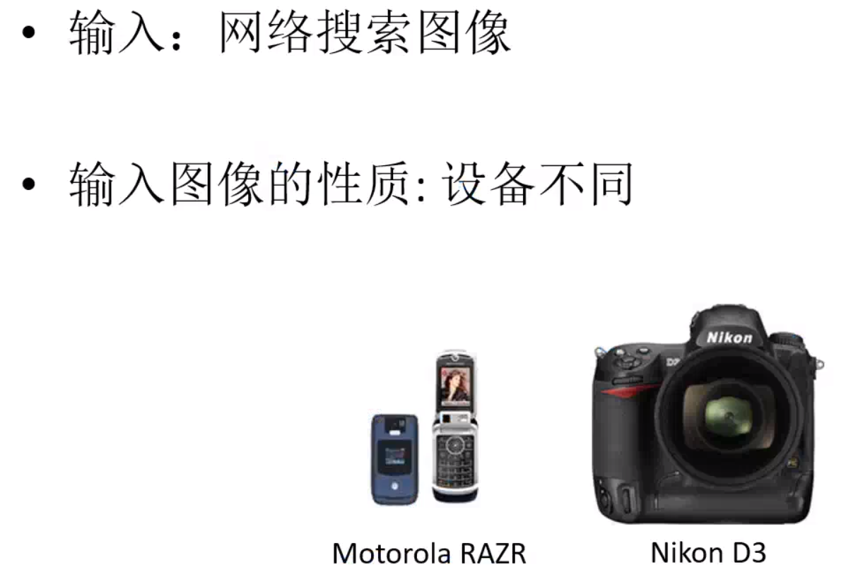

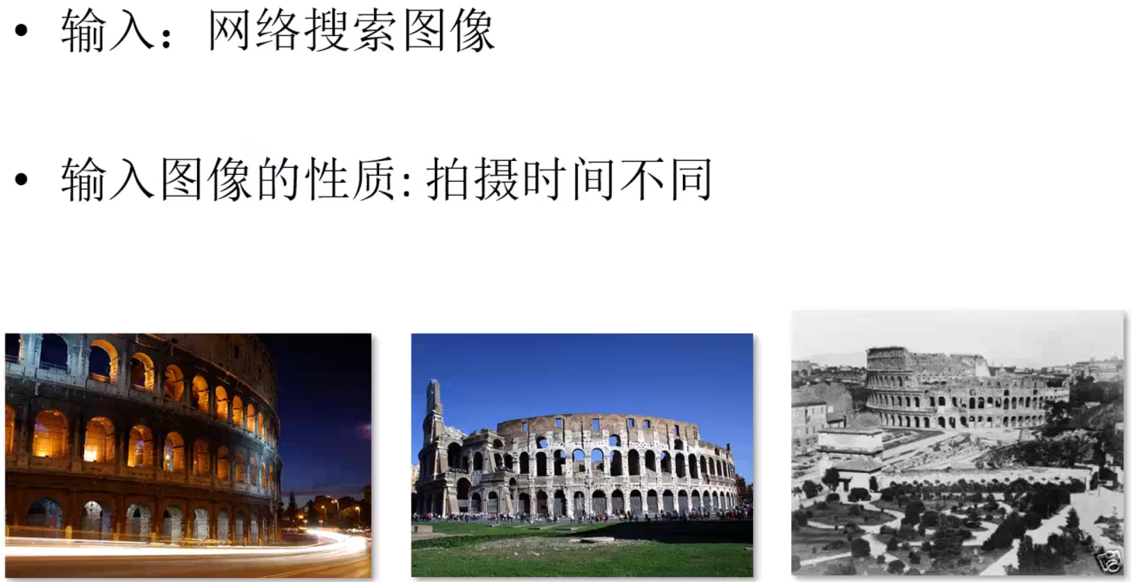

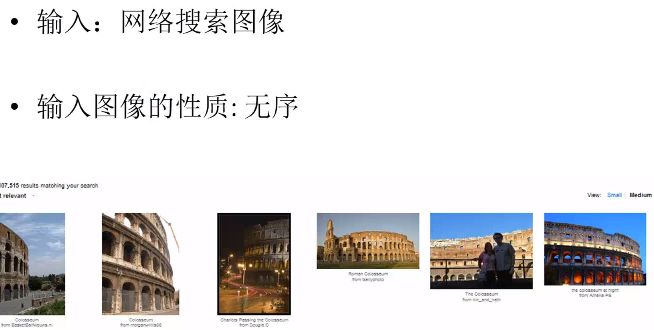

所以这些图片会存在大量的外点。下面介绍如何利用这些图片：

1.SIFT提取特征，寻找匹配点比较多的图片连线

2.对连线图片间通过8点法估计两两图片间的基本矩阵F，进一步去除错误匹配点

3.确定了匹配点之后，我们开始沿着匹配点的连线，寻找匹配点的track（即几个匹配点）

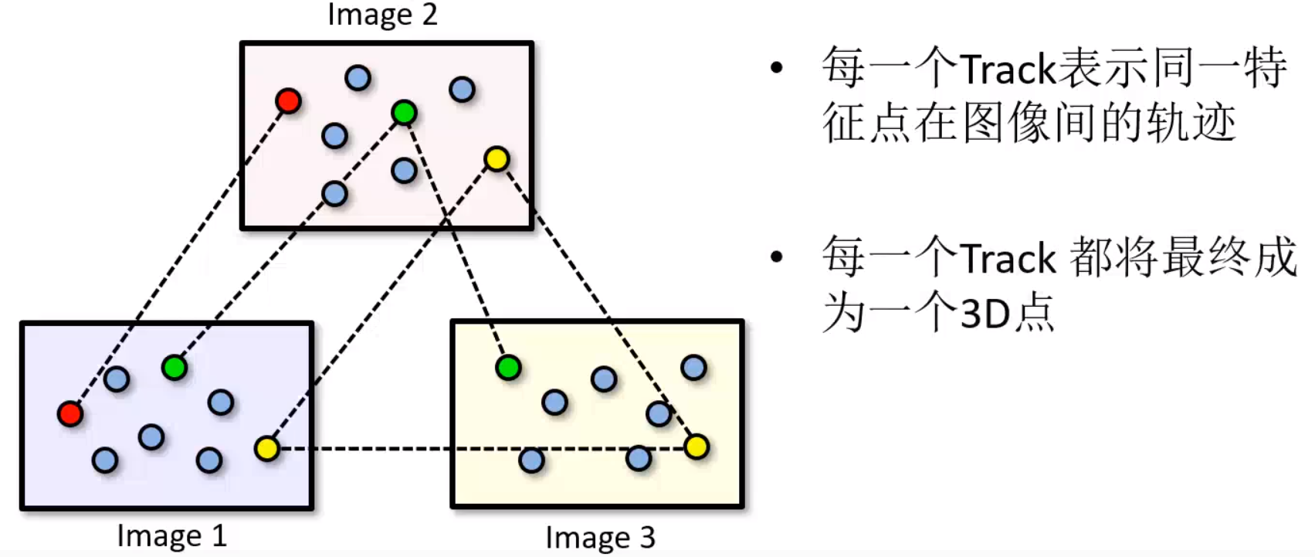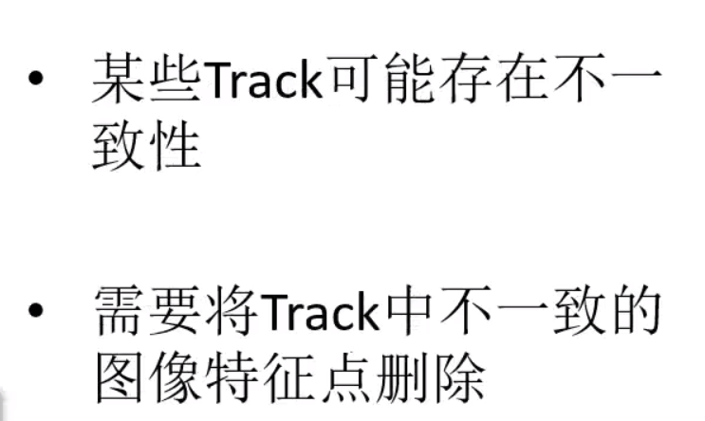

现在已经找到了输入（输入为一系列的匹配点的track），下面说明如何通过这些track计算相机位姿和3D的空间坐标：

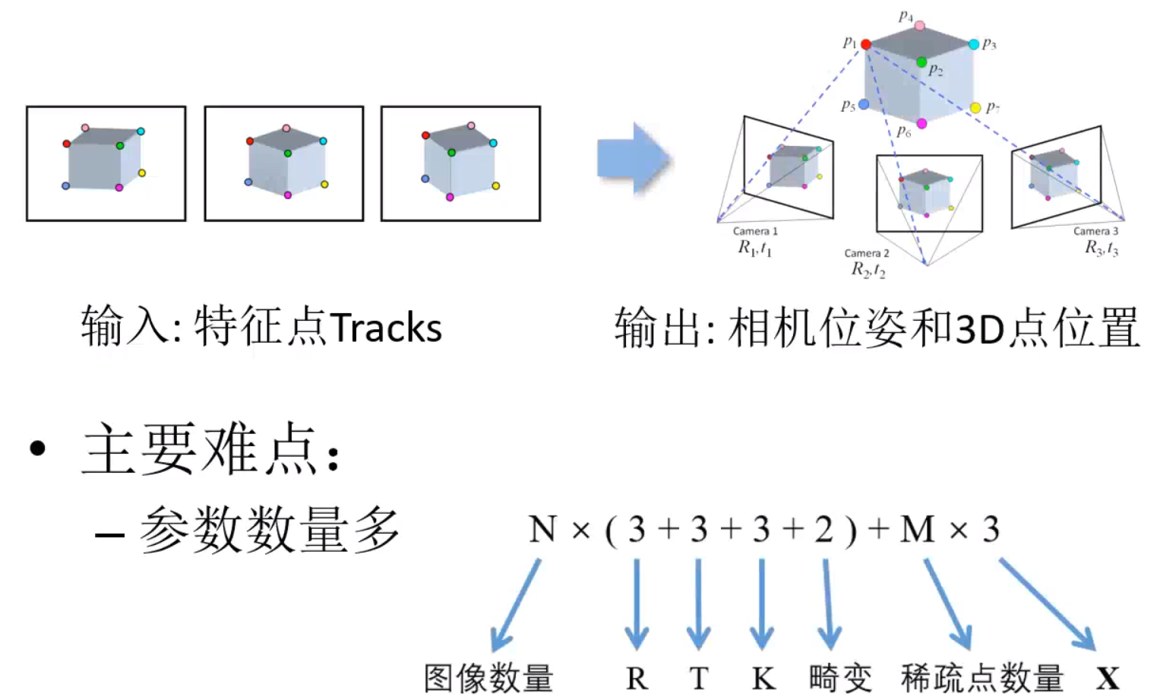

难题还有：非常高维的非线性问题

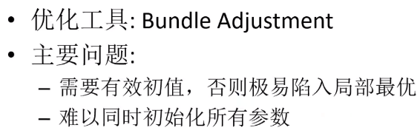  
增量式SfM的思路：不断添加相机（迭代）

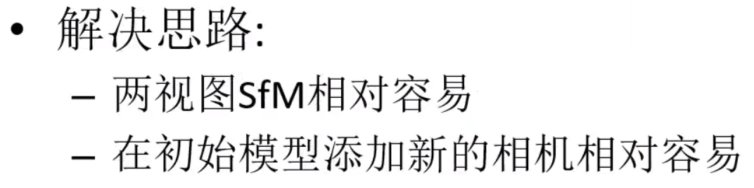

增量式SfM做法：

（1）先选择两幅比较合适的初始图像对（匹配点多，图像相似，主要靠人工经验）

（2）用上面的稀疏重建方法计算各种矩阵，然后对两个相机与模型三角化（即两视图SfM），即输入两幅图像匹配点，输出相机内外参数和匹配点的3D位置。用8点法计算内外参数，如果相机内参数未知，则得出矩阵是无法分解成R、t两个矩阵的，此时需要将内参数简化为只有相机焦距一个未知量，用5点法解（简化之前说过，方法具体参考上面稀疏重建），若无法从摄影设备中得到初始的焦距值，则用最长的边\*1.2（1.5）作为初始焦距。最后再三角化（三角化的意思就是用两台相机的图像重建三维中的空间点）。

（3）

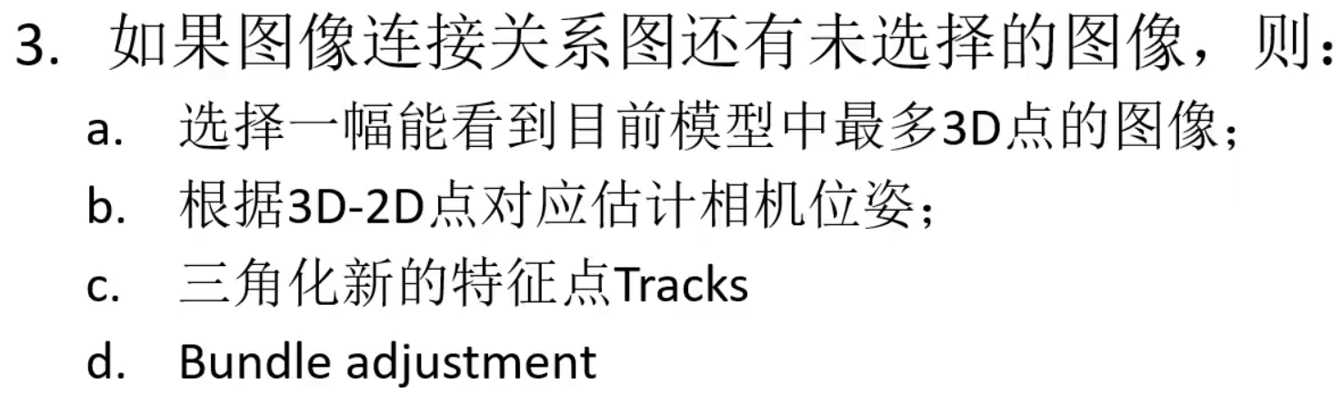

这里添加的相机的特征点匹配算法为PnP算法。

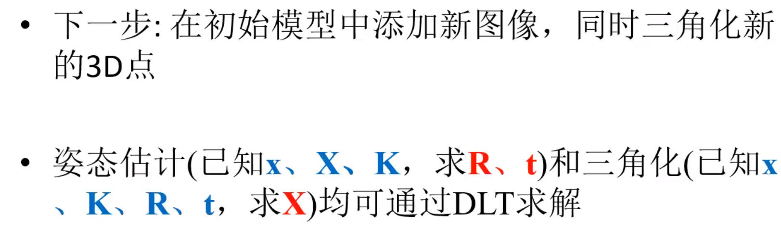

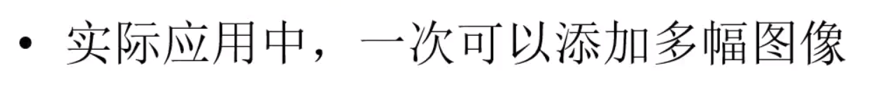

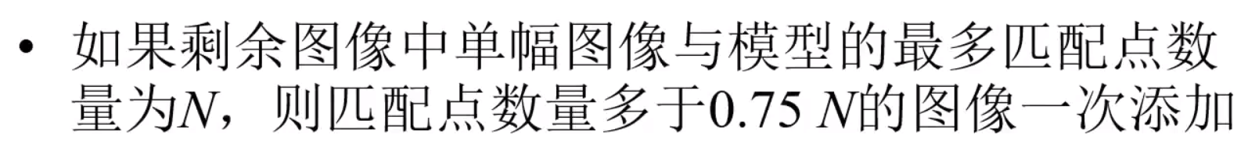

（4）直到全部相机都添加完毕后，再最后调用一次

特征点匹配中的外点问题是不可避免的，如何进行外点处理？

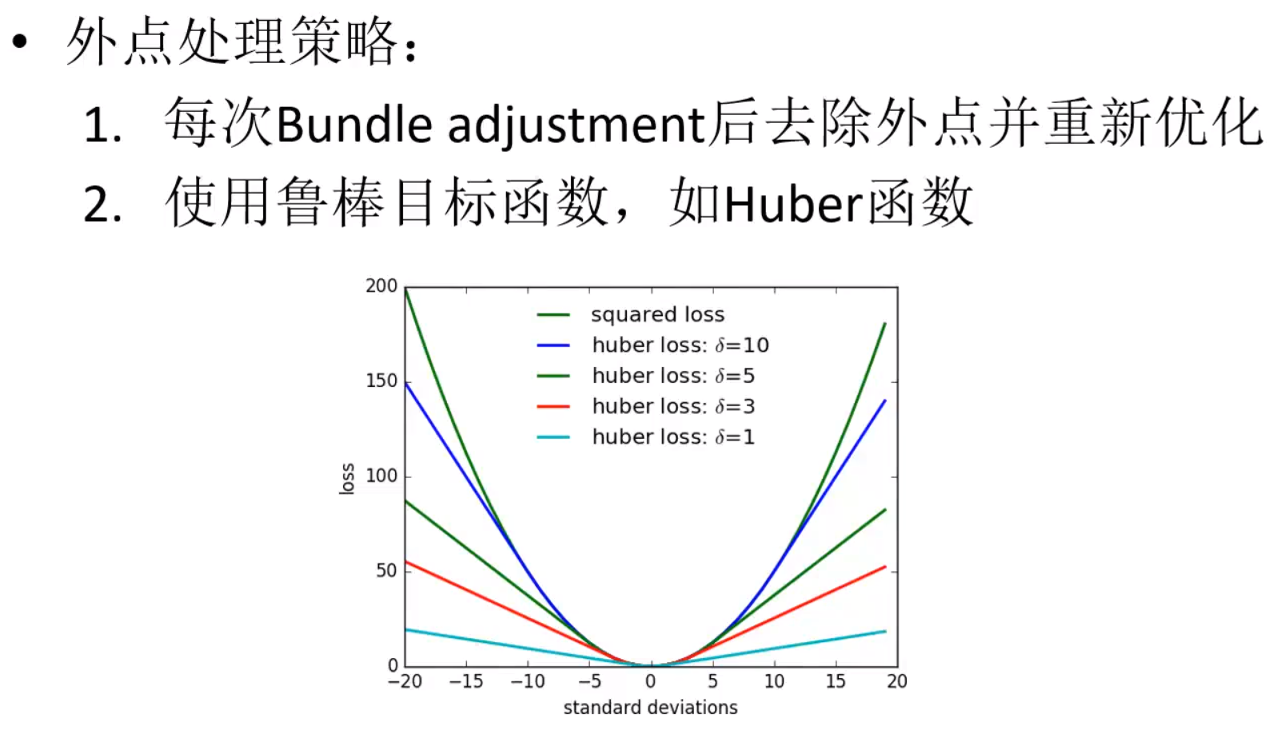

1中去除外点方法是将误差比较大的点直接当作外点去除，前提是你的算法构建的点比较正确。